
폼빌더 사용자 매뉴얼
목 차
1. 폼빌더 주요 기능 1
1.1 폼빌더 양식 작성 과정 2
2. 콘트롤 생성 및 관리 7
2.1 List Box 콘트롤 7
2.2 Text Box 콘트롤 14
2.3 Check Box 콘트롤 16
2.4 Radio Button 콘트롤 17
2.5 Button 콘트롤 19
2.6 Label 콘트롤 21
2.7 Date Picker 콘트롤 23
2.8 Time Picker 콘트롤 24
2.9 Data Grid 콘트롤 26
2.10 Hidden 콘트롤 31
2.11 Textarea 콘트롤 32
3. DB 데이터 연동하기 35
3.1 데이터 연동 콘트롤 35
3.2 List Box 콘트롤 38
3.3 Text Box 콘트롤 51
3.3.1 데이터선택 팝업창 사용하기 53
3.4 Check Box 콘트롤 60
3.5 Radio Button 콘트롤 66
3.6 Button 콘트롤 74
3.7 Data Grid 콘트롤 76
3.7.1 셀에 데이터 매핑 77
3.7.2 셀 내부 콘트롤에 데이터 매핑 79
3.7.3 Data Grid 콘트롤을 인자콘트롤로 사용하기 82
3.8 Hidden 콘트롤 84
3.9 Textarea 콘트롤 87
3.10 SQL Query에 Stored Procedure 사용하기 87
4. 자바스크립트 이벤트 핸들러 연동하기 91
4.1 이벤트 핸들러 기본 사용법 91
4.2 jQuery 기능 사용하기 93
4.3 행 자동 확장 함수 사용하기 93
4.4 천 단위 숫자 표시 함수 사용하기 95
4.5 날짜 표시 함수 사용하기 96
4.6 Data Grid에 컬럼 합계 및 데이터행 개수 표시하기 96
4.7 Data Grid 행에 숨겨진 콘트롤 만들기 98
4.8 기안 시와 결재 시 구분하여 콘트롤 비활성화 하기 103
4.9 사용자 입력에 따른 Textarea 콘트롤 크기 변경하기 104

폼빌더 주요 기능
폼빌더에서 제공하는 주요 기능은 다음과 같다.

- HTML 콘트롤 생성 기능 제공
- 다음과 같은 콘트롤 Toolbox에서 특정 아이콘을 클릭하면 폼에디터 내의 현재 커서 위치에 해당 콘트롤이 생성된다.
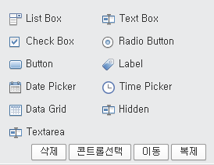

- HTML 콘트롤에 SQL Query문을 통한 DB 데이터 연동 기능
- 다음과 같이 SQL Query문을 포함하는 데이터 연동 콘트롤을 생성하고 특정 HTML 콘트롤에 연결시켜 양식 사용 시, 자동으로 DB 데이터가 HTML 콘트롤에 표시되도록 하는 기능을 제공한다.
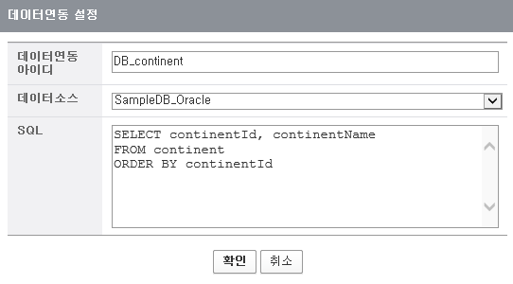
- 데이터 연동 콘트롤과 연결할 수 있는 HTML 콘트롤은 다음과 같다.
: List Box(Drop-Down List Box 포함)
: Text Box
: Check Box
: Radio Button
: Data Grid
: Hidden
: Textarea

- HTML 콘트롤에 자바스크립트 이벤트 핸들러 연동 기능
- 다음과 같이 HTML 콘트롤에 특정 이벤트(예: Button 콘트롤 클릭 시 발생하는 onClick 이벤트 등)가 발생할 때 호출될 자바스크립트 함수명을 양식에 기입하면 양식을 사용하는 동안 해당 이벤트가 발생 시 지정된 자바스크립트 함수(예: button_onClick)가 수행된다.
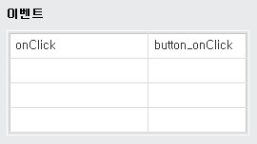
- 해당 자바스크립트 함수 코드는 양식 작성 시 관리자 페이지의 양식 작성기 화면에서 ‘폼빌더 함수 정보’ 탭을 눌러 입력할 수 있으며 해당 양식과 함께 저장된다..

다음은 폼빌더를 사용한 전체 양식 작성 과정의 개요이다.

폼빌더 양식 작성 과정
폼빌더로 작성하는 양식은 크게 2 부분으로 구성되어 있다. 첫 번째는 결재선을 포함하여 양식의 전체 모양을 지정하는 부분이고 두 번째는 사용자가 입력 작업을 하게 되는 HTML 콘트롤들로 구성된 본문 부분이다. 양식의 전체 구성은 메인 양식 작성기를 사용해 작성하고 본문 부분은 폼빌더 작성기를 통해 작성한다.

메인 양식 작성기는 다음과 같이 관리자 페이지의 ‘전자결재’ 메뉴에서 ‘양식 추가’ 버튼을 누르면 나타나는데 여기서 ‘폼빌더 사용’ 체크 박스를 체크하면 ‘폼빌더 작성기’ 탭과 ‘폼빌더 함수 정보’ 탭이 표시된다.
1) ‘양식 추가’ 버튼을 눌러 메인 양식 작성기를 표시한 화면
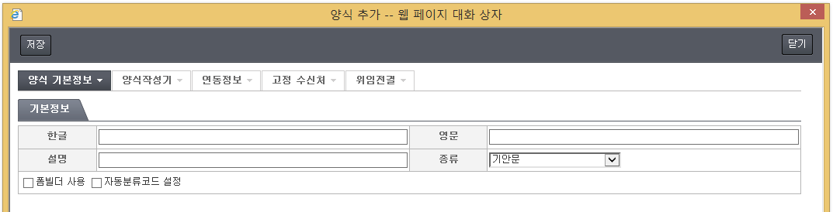
2) ‘폼빌더 사용’ 체크박스를 체크한 화면
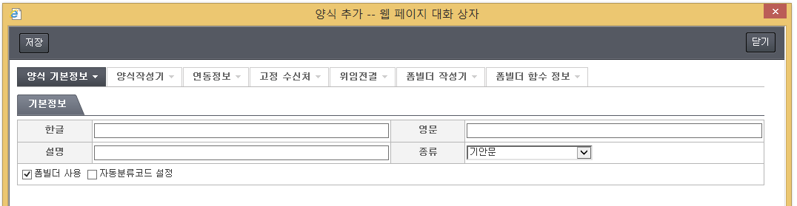

메인 양식 작성기는 ‘양식작성기’ 탭을 눌러 사용한다. 다음은 메인 양식 작성기를 사용하여 양식의 전체 구성을 작성한 예이다.
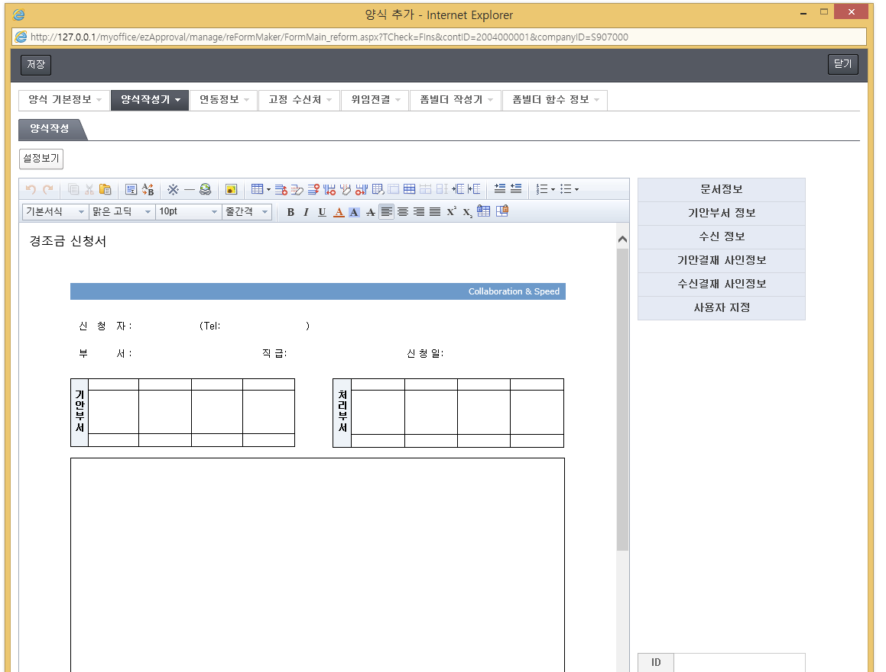
위 이미지에서 가장 아래쪽의 사각형 부분이 폼빌더로 작성한 본문 양식이 배치되는 요소이다. 폼빌더본문 양식이 배치되는 요소는 ID가 body로 지정되어야 한다. 폼에디터의 하단에 있는 ‘HTML’ 탭을 눌러 해당 요소의 ID를 body로 지정한다. 다음의 예에서 맨 하단의 <td> 요소에 id=”body”가 지정되어 있는 것을 볼 수 있다.
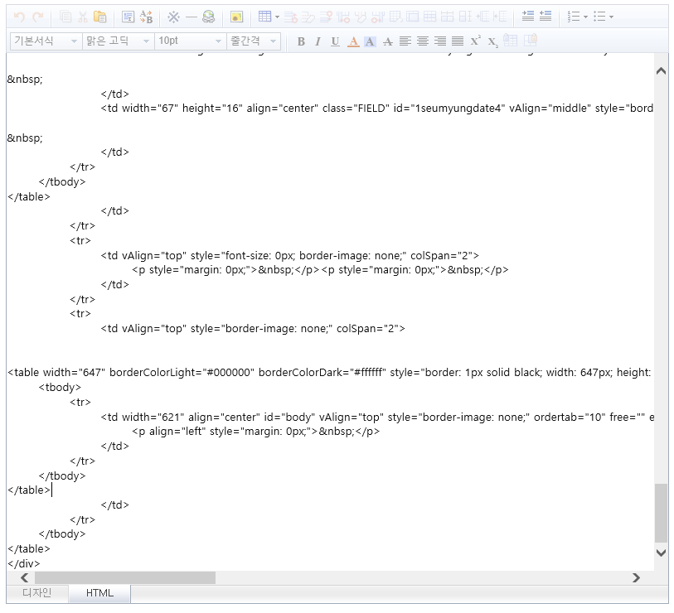

HTML 소스를 직접 편집하는 대신에 ID를 body로 지정하는 또 다른 방법으로 해당 요소를 클릭한 후 다음과 같이 ‘문서정보’ 목록의 ‘본문’을 선택한 뒤 하단의 ‘적용’ 버튼을 누른다.
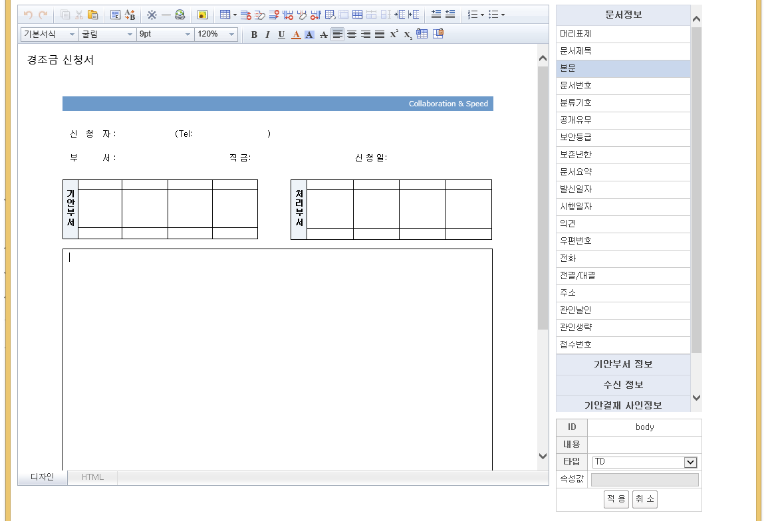

위와 같은 방법으로 지정한 body 요소 안에 배치될 본문 내용은 ‘폼빌더 작성기’ 탭을 눌러 작성한다. 다음은 폼빌더로 작성한 본문의 예이다.
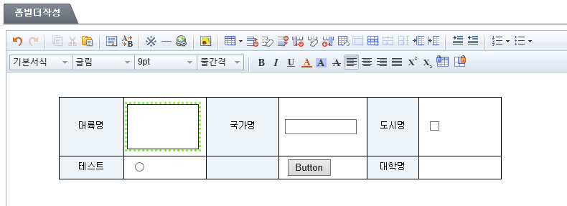

상단의 ‘저장’ 버튼을 누르면 전체 양식과 본문 양식이 모두 저장되며 양식을 저장한 후 아래와 같이 양식등록 화면에서 해당 양식을 클릭해 선택한 다음 ‘미리보기’ 버튼을 누르면 전체 양식에 본문 양식이 삽입되어 표시되는 것을 확인할 수 있다.
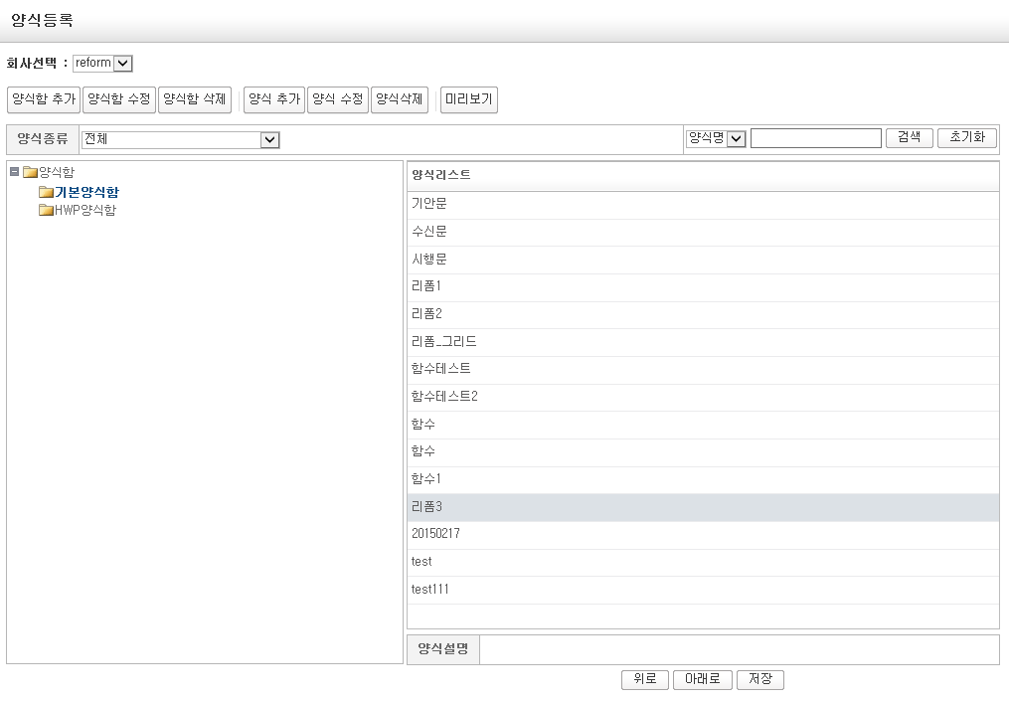
다음은 위에서 선택한 양식의 ‘미리보기’ 화면이다.
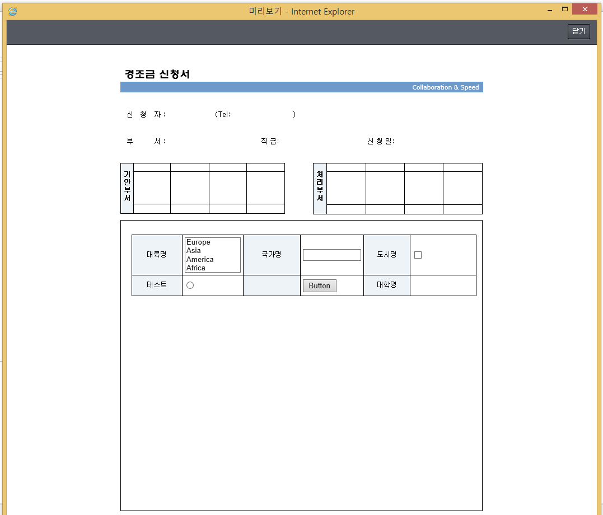

폼빌더를 사용한 전체적인 양식 작성 과정은 위에서 기술된 내용과 같으며 이후 폼빌더의 상세한 기능들을 살펴보도록 한다.

콘트롤 생성 및 관리
폼에디터에서 콘트롤을 생성하고자 하는 위치에 커서를 위치 시킨 뒤에 콘트롤 Toolbox에서 원하는 콘트롤의 아이콘을 클릭하면 해당 위치에 콘트롤이 생성된다.

List Box 콘트롤
List Box 아이콘을 클릭하면 다음과 같이 기본적으로 Drop-Down List Box 콘트롤이 생성된다.
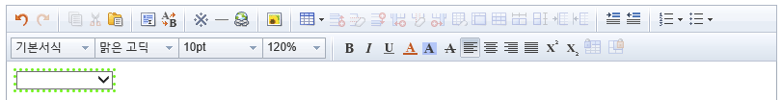
콘트롤을 생성하면 위와 같이 기본적으로 해당 콘트롤의 외곽에 선택선이 표시되어 현재 선택된 콘트롤임을 표시한다.

List Box 콘트롤은 다음과 같은 속성들을 지원한다.
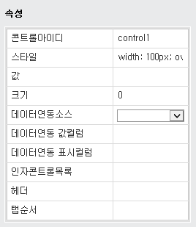
‘콘트롤 아이디’ 속성은 해당 콘트롤을 유일하게 구분하기 위한 고유 아이디로서 다른 콘트롤과 중복되지 않는 아이디를 지정하여야 한다. 콘트롤을 생성하면 시스템에 의해 자동적으로 중복되지 않는 아이디(위의 경우 control1)가 부여되는데 해당 콘트롤의 역할에 맞는 보다 의미 있는 아이디로 새로 지정하도록 한다.

‘스타일’ 속성은 해당 콘트롤의 크기, 색깔 등을 지정할 수 있는 CSS 속성들로 구성되어 있으며 기본적으로 다음의 CSS 속성들이 지정된 상태로 생성된다.
width: 100px; overflow: auto;

‘스타일’ 속성을 수정하기 위해선 속성뷰에서 스타일 속성값이 표시된 부분을 클릭하면 다음과 같은 ‘스타일 설정’ 다이알로그가 표시되고 스타일 속성값을 수정할 수 있다.
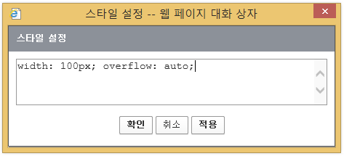
스타일 속성값으로는 CSS 속성들을 자유롭게 지정할 수 있으며 수정한 이후에 ‘적용’ 버튼을 누르면 다이알로그가 계속 표시된 상태에서 해당 콘트롤에 스타일이 적용되고 ‘확인’ 버튼을 누르면 다이알로그가 닫히면서 스타일이 적용된다. background-color 속성을 지정한 결과는 다음과 같다.
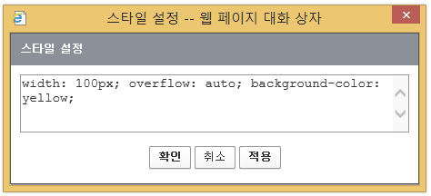

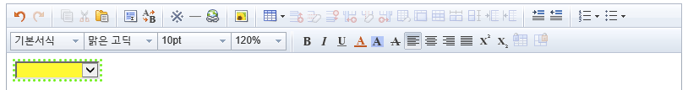

‘값’ 속성은 List Box 콘트롤에 나열될 항목들을 상수값으로 지정할 수 있도록 한다. 속성값 부분을 클릭하면 다음과 같은 ‘값설정’ 다이알로그가 표시된다.
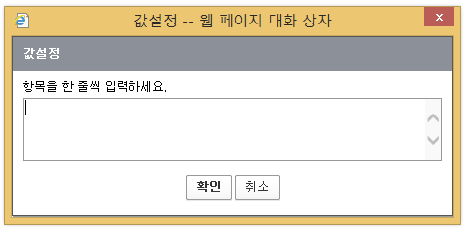
항목 하나당 한 줄씩 입력을 한 후 ‘확인’ 버튼을 누르면 List Box 콘트롤에 해당 항목들이 입력된다.
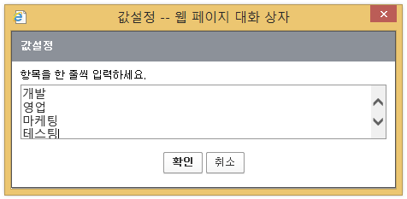

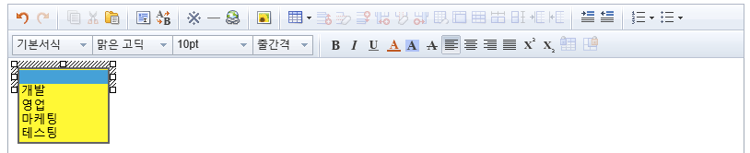
Drop-Down List Box 콘트롤에서 첫 번째 항목은 헤더로서 기본적으로 빈 문자열이 지정되어 있다. 만약 빈 문자열대신 다른 문자열을 지정하고 싶으면 속성뷰의 ‘헤더’ 속성을 설정하도록 한다. 다음은 ‘헤더’ 속성의 값으로 ‘선택하세요’를 지정한 예이다.
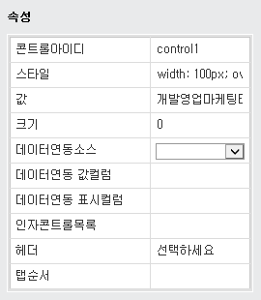

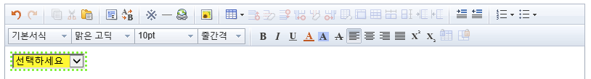

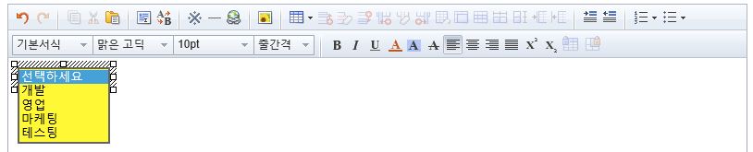

‘크기’ 속성값을 1이상의 값으로 지정하면 Drop-Down List Box가 해당 크기만큼의 펼쳐진 행수를 갖는 List Box 콘트롤로 변환된다. 다음의 ‘크기’ 속성값으로 4를 지정한 예이다.
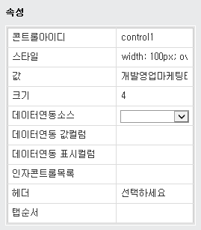

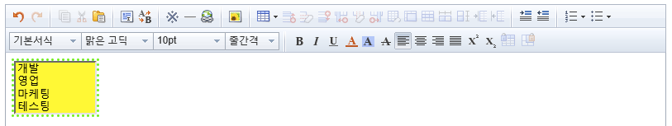

크기를 갖는 일반 List Box 콘트롤의 경우엔 Drop-Down List Box 콘트롤과 달리 헤더 항목이 적용되지 않는다. Drop-Down List Box는 화면에 표시될 때 기본적으로 첫 번째 항목이 자동으로 선택되기 때문에 헤더 항목이 필요하지만 일반 List Box 콘트롤의 경우엔 자동으로 항목이 선택되지 않기 때문이다.

‘탭순서’ 속성은 사용자가 키보드의 탭키를 눌러 콘트롤간을 이동 시 특정 순서를 부여하고자 할 때 사용하는 것으로 임의의 숫자값으로(예: 10) 지정하며 작은 값일수록 높은 우선순위를 갖는다. ‘탭순서’ 값을 지정하지 않은 경우엔 화면상 콘트롤이 배치된 순서에 따라 탭순서가 자동으로 결정된다.

나머지 속성들(데이터연동소스, 데이터연동 값컬럼, 데이터연동 표시컬럼, 인자콘트롤목록)은 DB 데이터 연동과 연관된 기능으로서 ‘3. DB 데이터 연동하기’ 섹션에서 설명된다.

기존 콘트롤과 동일한 콘트롤을 생성하려는 경우 다음과 같이 콘트롤 Toolbox에 있는 ‘복제’ 버튼을 사용하여 생성할 수 있다.
먼저 복제하려는 콘트롤을 클릭한 다음 ‘콘트롤선택’ 버튼을 클릭한다. ‘콘트롤선택’ 버튼은 ‘이동’ 및 ‘복제’의 대상이 되는 콘트롤을 선택하는 역할을 한다. ‘콘트롤선택’을 수행한 후 새 콘트롤을 생성할 위치에 커서를 위치시킨 다음 ‘복제’ 버튼을 누르면 ‘콘트롤선택’한 콘트롤과 동일한 콘트롤이 해당 위치에 생성된다. 다음은 위에서 생성한 List Box 콘트롤과 동일한 콘트롤을 ‘복제’ 버튼을 이용해 생성한 예이다.
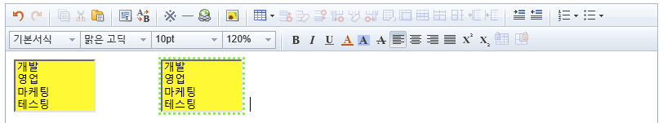
새 콘트롤이 생성되면 해당 콘트롤이 자동으로 선택되고 속성뷰는 새로 생성된 콘트롤의 속성들을 표시한다. 다음의 위에서 복제한 콘트롤의 속성뷰가 표시된 예이다.
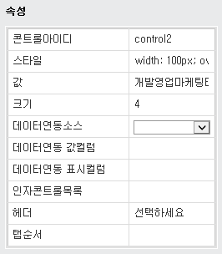
새로 생성된 콘트롤의 아이디는 자동으로 새로운 아이디(위의 경우 control2)가 부여된다.

새로운 콘트롤을 생성하는 것이 아니라 이미 기존에 생성한 콘트롤을 다른 위치로 옮기고 싶을 때는 해당 콘트롤을 ‘콘트롤선택’한 다음 새로운 위치로 커서를 옮기고 ‘이동’ 버튼을 누르면 된다. 다음은 위에서 ‘복제’ 버튼으로 생성했던 콘트롤을 다른 위치로 이동한 예이다.
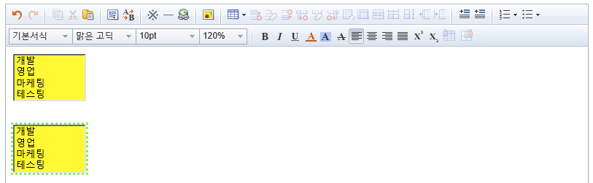

콘트롤을 삭제하기 위해서는 삭제하고자 하는 콘트롤을 클릭한 다음 ‘삭제’ 버튼을 누르면 된다. 다음은 위에서 이동한 콘트롤을 삭제한 예이다.
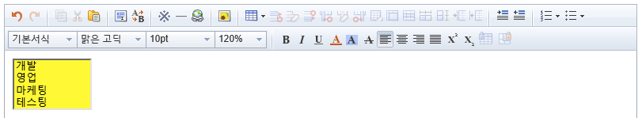

주의) 콘트롤의 삭제는 반드시 ‘삭제’ 버튼을 통해 하여야 한다. 폼에디터에서 백스페이스를 눌러 직접 삭제하지 않도록 한다. 또한, 콘트롤을 복제하는 경우에도 폼에디터의 Ctrl-C & Ctrl-V 키를 눌러 수행해서는 안되고 반드시 폼빌더 UI의 ‘콘트롤선택’ 버튼과 ‘복제’ 버튼을 사용하여야 한다.

생성한 콘트롤이 사용자가 양식 기안 시에 실제로 화면에 어떻게 표시될 지 미리 테스트해 보기 위해서는 다음 이미지에서와 같이 ‘미리보기’ 버튼을 누르도록 한다.
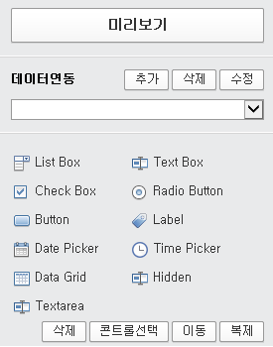
‘미리보기’ 버튼을 누르면 다음과 같은 ‘미리보기’ 창이 표시된다.
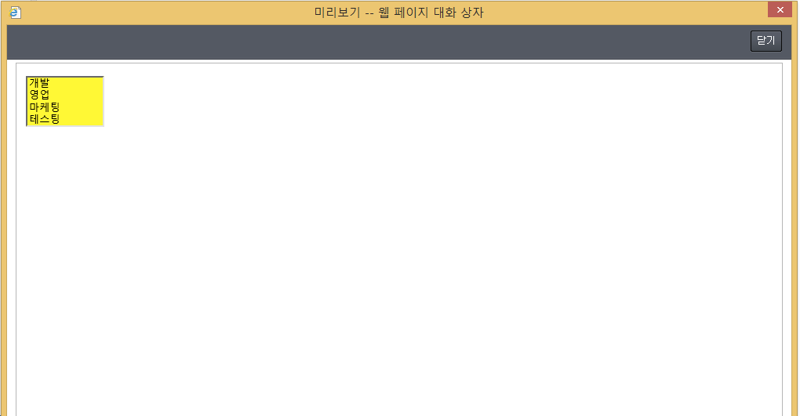

Text Box 콘트롤
Text Box 아이콘을 클릭하면 다음과 같이 Text Box 콘트롤이 생성된다.
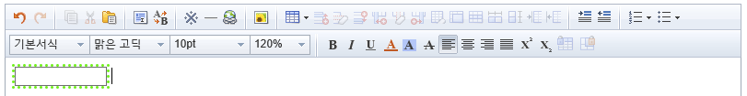

Text Box 콘트롤은 다음과 같은 속성들을 지원한다.
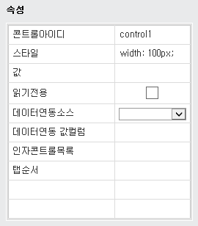

‘콘트롤아이디’, ‘스타일’, ‘탭순서’ 속성은 ‘2.1 List Box 콘트롤’에서 기술된 내용과 동일하다. ‘값’ 속성은 Text Box 콘트롤에 문자열 상수값을 지정할 때 사용한다. List Box 콘트롤의 경우와 달리 ‘값’ 속성값 부분을 클릭하면 별도의 다이알로그가 표시되지 않고 직접 값을 입력할 수 있는 모드로 전환된다. 다음은 위에서 생성한 Text Box 콘트롤에 문자열 상수값을 지정한 예이다.
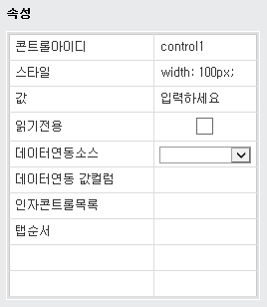
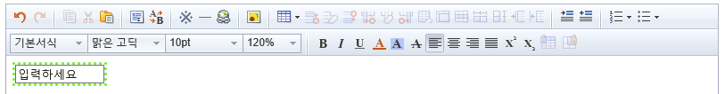

‘읽기전용’ 속성을 체크하면 해당 Text Box 콘트롤은 사용 시에 사용자가 직접 값을 입력할 수 없는 읽기전용 모드가 된다. 다음은 ‘읽기전용’ 속성을 체크하고 ‘미리보기’에서 편집이 되지 않는 것을 확인하는 예이다.
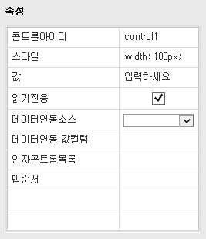
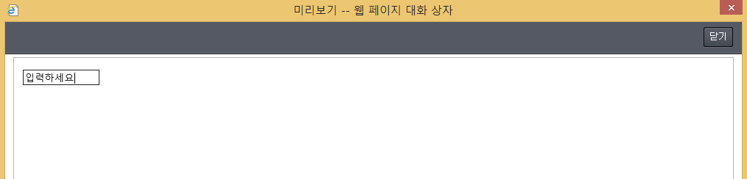

나머지 속성들(데이터연동소스, 데이터연동 값컬럼, 인자콘트롤목록)은 DB 데이터 연동과 연관된 기능으로서 ‘3. DB 데이터 연동하기’ 섹션에서 설명된다.

Check Box 콘트롤
Check Box 아이콘을 클릭하면 다음과 같이 Check Box 콘트롤이 생성된다.
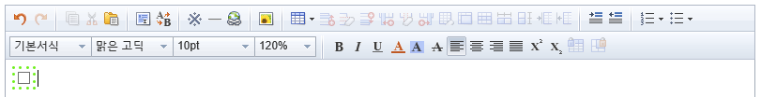

Check Box 콘트롤은 다음과 같은 속성들을 지원한다.
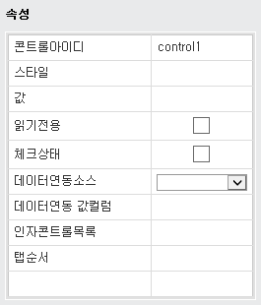

‘콘트롤아이디’, ‘스타일’, ‘탭순서’ 속성은 ‘2.1 List Box 콘트롤’에서 기술된 내용과 동일하다. ‘값’ 속성은 Check Box 콘트롤에 상수값을 지정할 때 사용한다. ‘값’ 속성값 부분을 클릭하면 직접 값을 입력할 수 있는 모드로 전환된다. ‘값’ 속성에 지정된 값은 일반적인 사용에서는 의미가 없고 양식 사용 시 DB 데이터와 연동해서 자동으로 체크 혹은 언체크가 되도록 하거나 다른 콘트롤의 인자콘트롤로 지정되는 경우에 사용된다. 이에 대한 자세한 설명은 ‘3.4 Check Box 콘트롤’ 섹션을 참조한다. 다음은 위에서 생성한 Check Box 콘트롤에 상수값을 지정한 예이다.

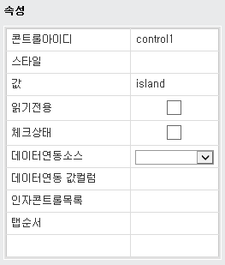

‘읽기전용’ 속성을 체크하면 해당 Check Box 콘트롤은 사용 시에 사용자가 직접 체크 여부를 변경할 수 없는 읽기전용 모드가 된다.

‘체크상태’ 속성을 체크하면 해당 Check Box 콘트롤은 양식 사용 시에, 기본으로 체크된 상태로 표시된다.

나머지 속성들(데이터연동소스, 데이터연동 값컬럼, 인자콘트롤목록)은 DB 데이터 연동과 연관된 기능으로서 ‘3. DB 데이터 연동하기’ 섹션에서 설명된다.

Check Box 콘트롤은 해당 콘트롤의 용도가 무엇인지 사용자에게 명확하게 표현하기 위해 Label 콘트롤과 함께 사용할 수 있다. 다음은 위에서 생성한 Check Box 콘트롤의 오른쪽 옆으로 Label 콘트롤을 생성한 예이다.
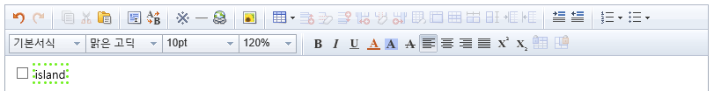

Radio Button 콘트롤
Radio Button 아이콘을 클릭하면 다음과 같이 Radio Button 콘트롤이 생성된다.
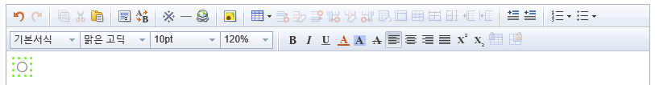

Radio Button 콘트롤은 다음과 같은 속성들을 지원한다.
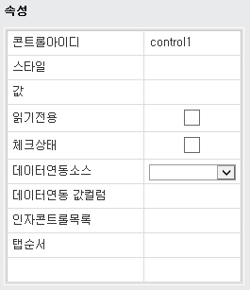

‘콘트롤아이디’, ‘스타일’, ‘탭순서’ 속성은 ‘2.1 List Box 콘트롤’에서 기술된 내용과 동일하다. ‘값’ 속성은 Radio Button 콘트롤에 상수값을 지정할 때 사용한다. ‘값’ 속성값 부분을 클릭하면 직접 값을 입력할 수 있는 모드로 전환된다. ‘값’ 속성에 지정된 값은 일반적인 사용에서는 의미가 없고 양식 사용 시 DB 데이터와 연동해서 자동으로 체크 혹은 언체크가 되도록 하거나 다른 콘트롤의 인자콘트롤로 지정되는 경우에 사용된다. 이에 대한 자세한 설명은 ‘3.5 Radio Button 콘트롤’ 섹션을 참조한다. 다음은 위에서 생성한 Radio Button 콘트롤에 상수값을 지정한 예이다.
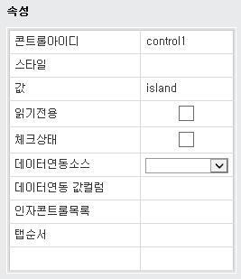

‘읽기전용’ 속성을 체크하면 해당 Radio Button 콘트롤은 사용 시에 사용자가 직접 체크 여부를 변경할 수 없는 읽기전용 모드가 된다.

‘체크상태’ 속성을 체크하면 해당 Radio Button 콘트롤은 양식 사용 시에, 기본으로 체크된 상태로 표시된다.

나머지 속성들(데이터연동소스, 데이터연동 값컬럼, 인자콘트롤목록)은 DB 데이터 연동과 연관된 기능으로서 ‘3. DB 데이터 연동하기’ 섹션에서 설명된다.

Radio Button 콘트롤은 해당 콘트롤의 용도가 무엇인지 사용자에게 명확하게 표현하기 위해 Label 콘트롤과 함께 사용할 수 있다. 다음은 위에서 생성한 Radio Button 콘트롤의 오른쪽 옆으로 Label 콘트롤을 생성한 예이다.
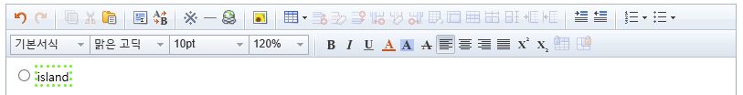

Radio Button 콘트롤은 보통 단독으로 사용되기 보다는 다른 Radio Button 콘트롤과 함께 grouping하여 사용된다. 동일 Group으로 묶고자 하는 Radio Button 콘트롤들은 모두 동일한 콘트롤아이디를 가져야 한다. 다른 Type의 콘트롤들은 동일한 콘트롤아이디를 가질 수 없지만 Radio Button 콘트롤에 한해서는 동일한 콘트롤아이디를 가질 수 있다. 콘트롤 Toolbox에서 Radio Button 아이콘을 클릭하여 추가적인 Radio Button 콘트롤을 생성한 다음 속성뷰의 ‘콘트롤아이디’ 속성을 직접 수정해서 동일한 콘트롤아이디를 부여할 수 있다. 또 다른 방법으로 Radio Button 콘트롤을 ‘소스선택’ 한 후에 ‘복제’ 버튼을 클릭하여 기존 Radio Button 콘트롤을 복제하면 자동으로 동일 콘트롤아이디를 가지고 생성된다. 다음은 동일 group에 속한 3개의 Radio Button 콘트롤들을 생성한 예이다.
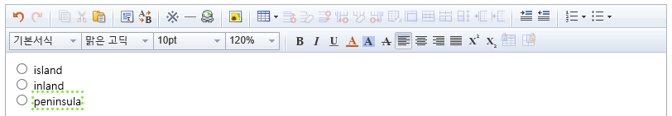

Button 콘트롤
Button 아이콘을 클릭하면 다음과 같이 Button 콘트롤이 생성된다.
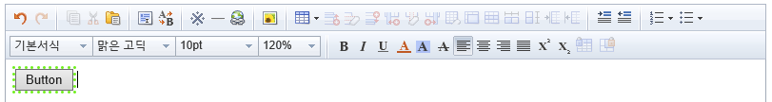

Button 콘트롤은 다음과 같은 속성들을 지원한다.
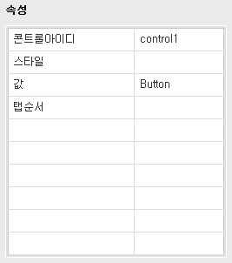

‘콘트롤아이디’, ‘스타일’, ‘탭순서’ 속성은 ‘2.1 List Box 콘트롤’에서 기술된 내용과 동일하다. ‘값’ 속성은 Button 콘트롤에 표시될 타이틀 문자열을 지정할 때 사용한다. ‘값’ 속성값 부분을 클릭하면 직접 값을 입력할 수 있는 모드로 전환된다. 다음은 위에서 생성한 Button 콘트롤의 타이틀을 지정하고 콘트롤아이디를 okButton으로 설정한 예이다.
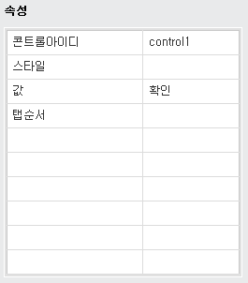
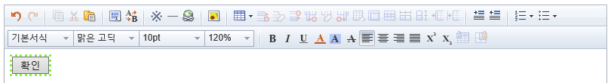

Button 콘트롤은 사용자가 해당 버튼을 클릭할 때 수행될 자바스크립트 이벤트 핸들러 함수를 등록하여 사용한다. 이벤트 핸들러는 콘트롤을 선택한 다음 이벤트뷰 UI를 통해 등록한다.
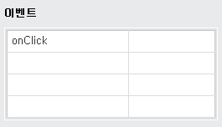
Button 콘트롤은 위 이미지에서와 같이 ‘onClick’ 이벤트를 지원한다. 자바스크립트 이벤트 핸들러를 작성하고 시스템에 등록하는 자세한 절차는 ‘4. 자바스크립트 이벤트 핸들러 연동하기’ 섹션에서 기술된다. 여기서는 Button 콘트롤에 onClick 이벤트 핸들러 함수를 연결하고 alert창을 표시하는 함수 코드 중심으로 살펴본다. 이벤트 핸들러 함수의 이름이 okButtonClick인 경우 다음과 같이 onClick 속성에 지정한다.
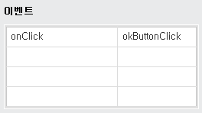

okButtonClick 함수 코드는 다음과 같다. 이벤트 핸들러 함수가 폼빌더에 의해 실행될 때는 인자로 해당 이벤트가 발생한 콘트롤이 전달된다.
function okButtonClick(controlElement) {
alert("controlElement=" + controlElement.id);
}

다음은 ‘미리보기’ 버튼을 눌러 동작 결과를 확인한 것이다.
1) 버튼 클릭 시 화면
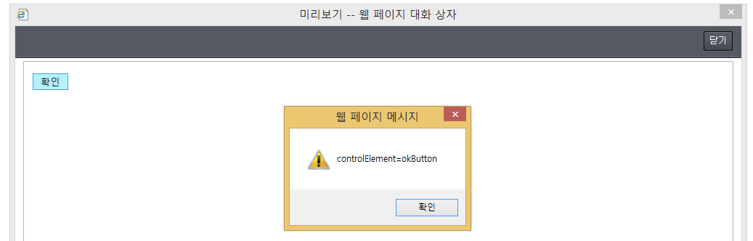

Label 콘트롤
Label 아이콘을 클릭하면 다음과 같이 Label 콘트롤이 생성된다.
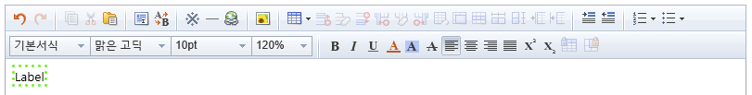

Label 콘트롤은 다음과 같은 속성들을 지원한다.
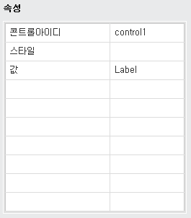

‘콘트롤아이디’ 속성과 ‘스타일’ 속성은 ‘2.1 List Box 콘트롤’에서 기술된 내용과 동일하다. ‘값’ 속성은 Label 콘트롤에 표시될 문자열을 지정할 때 사용한다. ‘값’ 속성값 부분을 클릭하면 직접 값을 입력할 수 있는 모드로 전환된다. 다음은 위에서 생성한 Label 콘트롤의 ‘값’ 속성을 지정한 예이다.
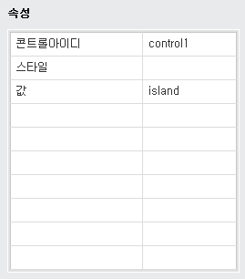
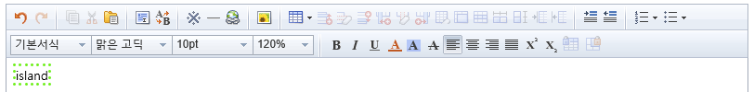

‘스타일’ 속성을 이용하여 Label의 크기 및 스타일을 변경할 수 있다. 다음은 위 Label의 크기, 색깔 등을 변경한 예이다.
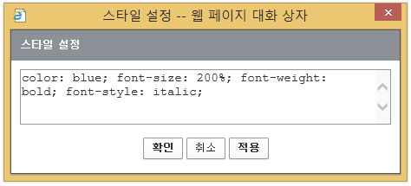
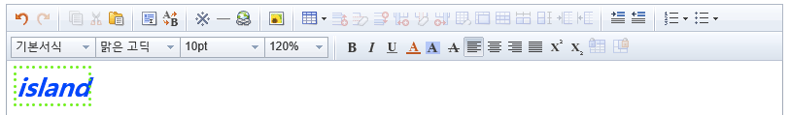

Date Picker 콘트롤
Date Picker 아이콘을 클릭하면 다음과 같이 Date Picker 콘트롤이 생성된다.
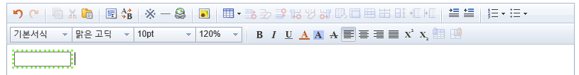

Date Picker 콘트롤의 외관은 일반 Text Box 콘트롤과 유사하다. 하지만 사용 시에는 기본적으로 현재 날짜가 자동으로 표시되며 사용자가 클릭을 하면 달력 모양의 콘트롤이 표시되어 날짜를 선택할 수 있다. 다음은 ‘미리보기’ 버튼을 눌러 위에서 생성한 Date Picker 콘트롤의 동작을 살펴본 예이다.
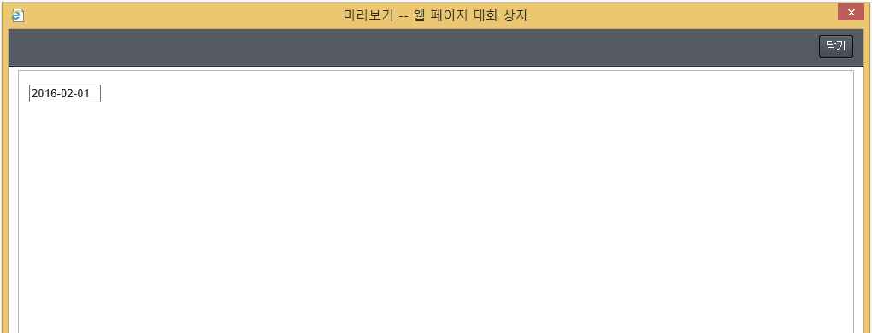

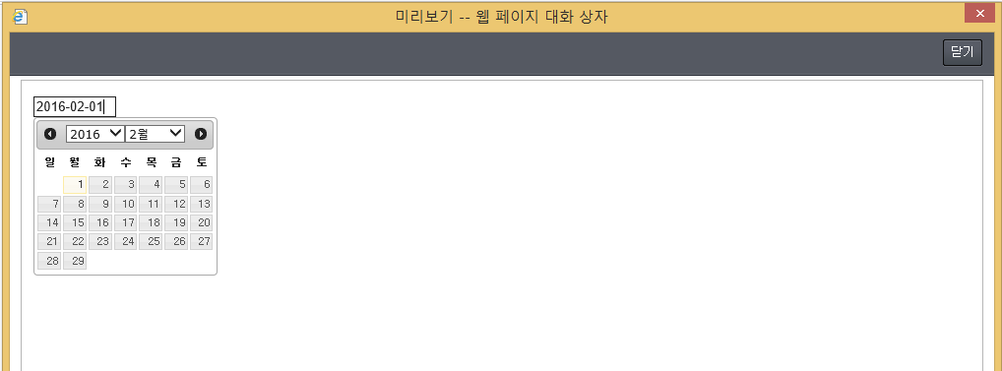
달력 콘트롤을 사용하여 날짜를 선택하는 대신 사용자가 직접 입력 상자에 수동으로 날짜를 입력하는 것도 가능하다.
주의) 표시된 형식과 동일하게 2016-02-01과 같은 형식으로 입력해야 한다.

Date Picker 콘트롤은 다음과 같은 속성들을 지원한다.
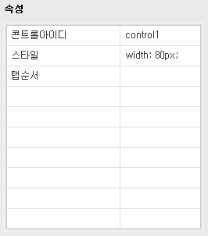

‘콘트롤아이디’, ‘스타일’, ‘탭순서’ 속성은 ‘2.1 List Box 콘트롤’에서 기술된 내용과 동일하다.

Time Picker 콘트롤
Time Picker 아이콘을 클릭하면 다음과 같이 Time Picker 콘트롤이 생성된다.
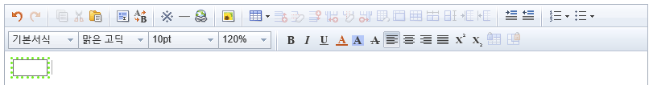

Time Picker 콘트롤의 외관은 일반 Text Box 콘트롤과 유사하다. 하지만 사용 시에는 기본적으로 현재 시각이 자동으로 표시되며 사용자가 클릭을 하면 List Box 콘트롤이 표시되어 시간을 선택할 수 있다. 다음은 ‘미리보기’ 버튼을 눌러 위에서 생성한 Time Picker 콘트롤의 동작을 살펴본 예이다.
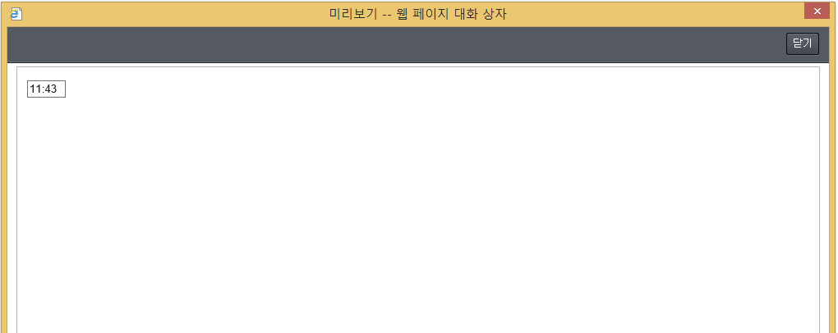

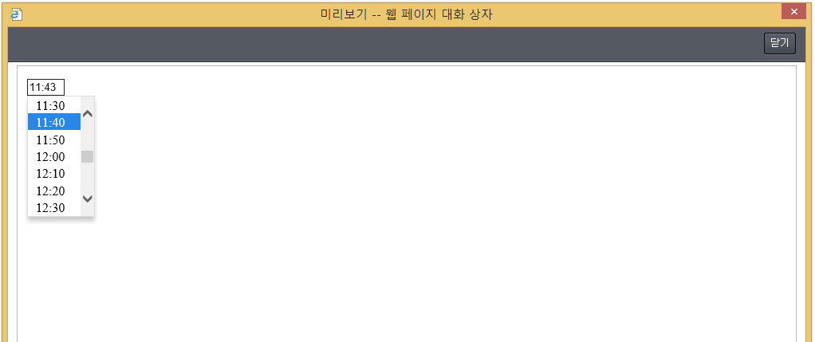
List Box 콘트롤을 사용하여 시간을 선택하는 대신 사용자가 직접 입력 상자에 수동으로 시간을 입력하는 것도 가능하다.
주의) 표시된 형식과 동일하게 11:43과 같은 형식으로 입력해야 한다.

Time Picker 콘트롤은 다음과 같은 속성들을 지원한다.
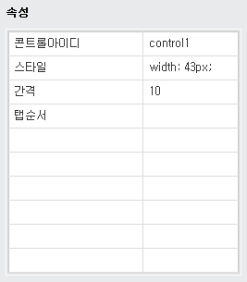

‘콘트롤아이디’, ‘스타일’, ‘탭순서’ 속성은 ‘2.1 List Box 콘트롤’에서 기술된 내용과 동일하다. ‘간격’ 속성은 사용자가 Time Picker 콘트롤을 클릭하였을 때 표시되는 List Box 콘트롤에 나열된 시간들의 간격을 조정하는 역할을 한다. 단위는 분이며 기본값은 10분이다.

Data Grid 콘트롤
Data Grid 아이콘을 클릭하면 다음과 같이 Data Grid 콘트롤이 생성된다.
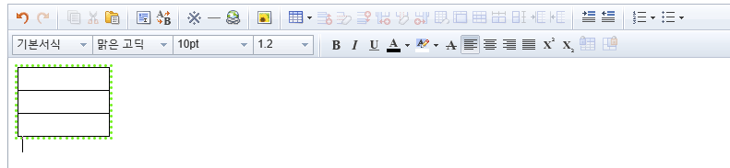

Data Grid 콘트롤은 DB 데이터와 연동하여 여러 컬럼의 데이터를 표시하고 사용자가 특정 행을 선택할 수 있는 용도로 사용된다. 생성 시에는 1개의 컬럼만 가지고 있으나 속성뷰의 ‘컬럼수’ 속성을 통해 컬럼수를 증가시킬 수 있다. 위의 예에서와 같이 기본적으로 행은 3개의 행으로 구성되는데 첫 번째 행은 헤더, 두 번째 행은 DB 데이터를 표시하는 데이터행, 세 번째 행은 푸터(Footer)이다. 양식이 사용될 때에 연동된 DB 데이터의 행 수에 따라 데이터행의 개수는 가변적으로 변동된다.

Data Grid 콘트롤은 다음과 같은 속성들을 지원한다.
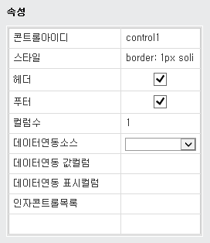

‘콘트롤아이디’ 속성과 ‘스타일’ 속성은 ‘2.1 List Box 콘트롤’에서 기술된 내용과 동일하다. ‘헤더’ 속성과 ‘푸터’ 속성은 각각 헤더와 푸터를 생성할 지의 여부를 결정한다. 기본적으로 ‘헤더’ 속성과 ‘푸터’ 속성이 체크된 상태로 생성이 되며 해당 체크박스를 해제하면 헤더 및 푸터를 없앨 수 있다. ‘컬럼수’ 속성은 Data Grid 콘트롤의 컬럼수를 설정한다. 다음은 컬럼수를 2로 설정한 예이다.
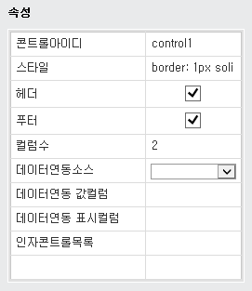
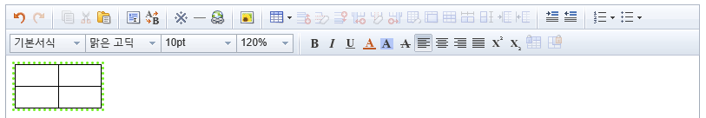
‘스타일’ 속성의 width CSS 속성을 설정하여 Data Grid 콘트롤의 폭을 조정할 수 있다. 다음은 위에서 생성한 Data Grid 콘트롤의 폭을 200px로 설정한 예이다.
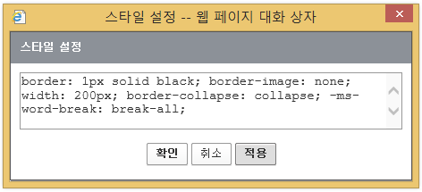
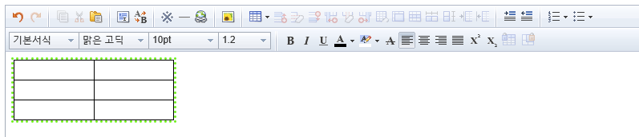

각 컬럼 헤더 혹은 푸터의 값을 설정하기 위해서는 해당 컬럼의 헤더셀 혹은 푸터셀을 선택한 후 속성뷰의 ‘값’ 속성을 설정해야 한다. 위에서 생성한 Data Grid 콘트롤의 경우 첫 번째 컬럼의 헤더셀을 선택하기 위해 좌상단의 셀을 마우스로 클릭한다. 그러면 해당 셀이 선택되고 속성뷰의 속성들의 해당 셀의 속성들로 변경된다.
참고) 한번 더 클릭하면 다시 Data Grid 콘트롤 전체가 선택된다.
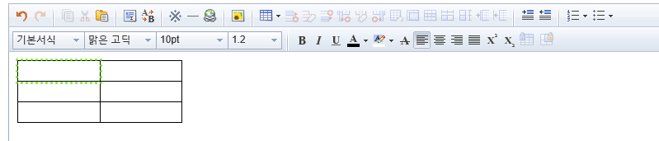

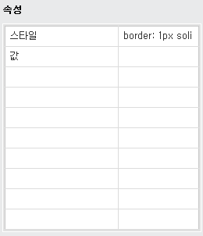

다음과 같이 속성뷰의 ‘값’ 속성을 설정하면 선택된 헤더셀에 타이틀이 표시된다.
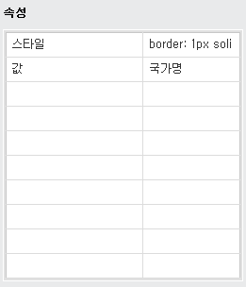
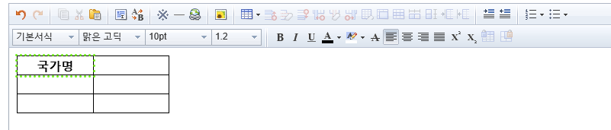

타이틀뿐 아니라 각 헤더셀의 스타일도 지정할 수 있다. 다음은 두 번째 컬럼의 타이틀을 설정하고 첫 번째 컬럼과 함께 스타일을 변경한 예이다.
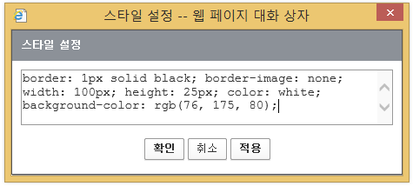
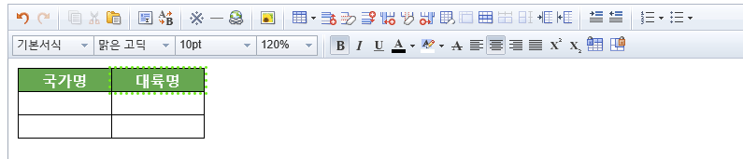

데이터셀의 스타일도 해당셀을 클릭해 선택한 후, 다음과 같이 변경할 수 있다.
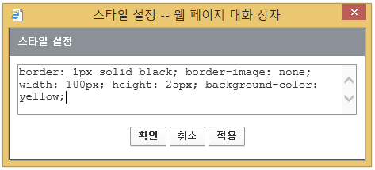
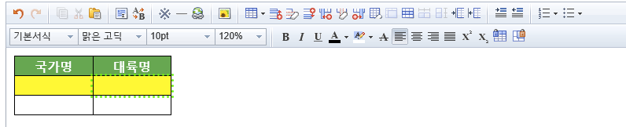

Data Grid 콘트롤은 DB 데이터와 연동하여 사용된다. Data Grid 콘트롤에 속한 속성들 중 ‘데이터연동소스, 데이터연동 값컬럼, 인자콘트롤목록’은 DB 데이터 연동과 연관된 기능으로서 ‘3. DB 데이터 연동하기’ 섹션에서 설명된다.

Hidden 콘트롤
Hidden 아이콘을 클릭하면 다음과 같이 Hidden 콘트롤이 생성된다.
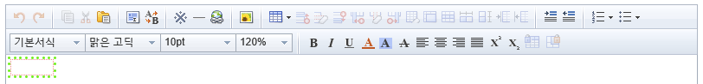

Hidden 콘트롤의 외관은 일반 Text Box 콘트롤과 유사하다. 하지만 아래의 ‘미리보기’ 화면에서 볼 수 있듯이 사용 시에 Hidden 콘트롤은 화면에 나타나지 않는다.
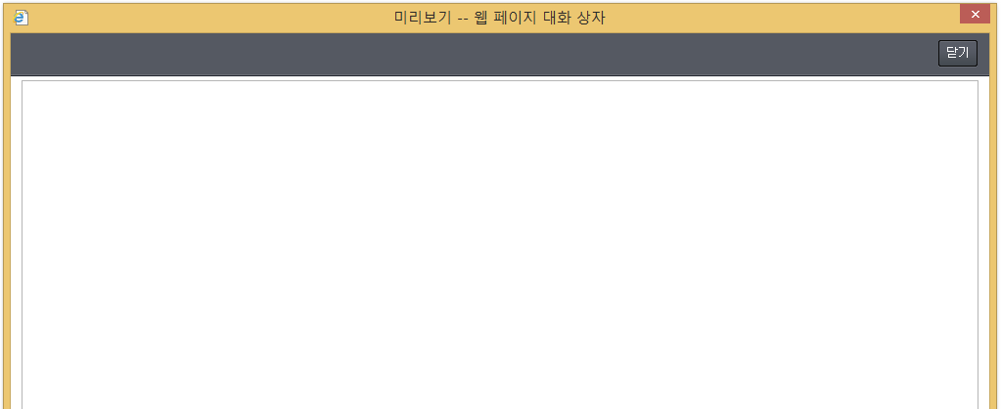

또한, Hidden 콘트롤은 항상 좌상단에 배치되고 두 번째 Hidden 콘트롤은 첫 번째 Hidden 콘트롤의 밑에 배치된다.

Hidden 콘트롤은 다른 콘트롤에 의해 참조되는 정보를 담고 있는 용도로 사용된다. Hidden 콘트롤에 고정 상수값을 지정할 수도 있고, DB 데이터와 연동하여 특정 행의 Primary Key와 같은 데이터가 설정되도록 할 수도 있다. (단, Text Box 콘트롤과 마찬가지로 단일 값만 가질 수 있음.) 즉, Hidden 콘트롤은 Text Box 콘트롤과 마찬가지로 양식 내부의 다른 콘트롤들이 참조하는 데이터를 가질 수 있지만 사용자에게 보이고 싶지 않은 경우에 사용된다.

Hidden 콘트롤은 다음과 같은 속성들을 지원한다.
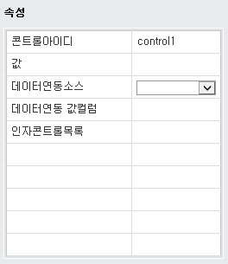

‘콘트롤아이디’ 속성은 ‘2.1 List Box 콘트롤’에서 기술된 내용과 동일하다. ‘값’ 속성은 Hidden 콘트롤에 상수값을 부여할 때 사용한다. 나머지 속성들(데이터연동소스, 데이터연동 값컬럼, 인자콘트롤목록)은 DB 데이터 연동과 연관된 기능으로서 ‘3. DB 데이터 연동하기’ 섹션에서 설명된다.

Textarea 콘트롤
Textarea 아이콘을 클릭하면 다음과 같이 Textarea 콘트롤이 생성된다.
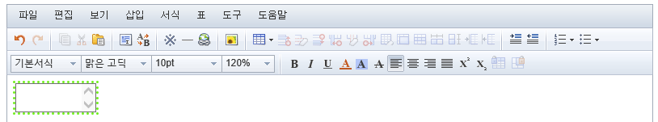

Textarea 콘트롤은 다음과 같은 속성들을 지원한다.

‘콘트롤아이디’, ‘스타일’, ‘탭순서’ 속성은 ‘2.1 List Box 콘트롤’에서 기술된 내용과 동일하다. ‘값’ 속성은 Textarea 콘트롤에 문자열 상수값을 지정할 때 사용한다. List Box 콘트롤의 경우와 달리 ‘값’ 속성값 부분을 클릭하면 별도의 다이알로그가 표시되지 않고 직접 값을 입력할 수 있는 모드로 전환된다. 다음은 위에서 생성한 Textarea 콘트롤에 문자열 상수값을 지정한 예이다.
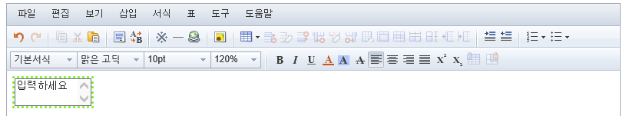

‘읽기전용’ 속성을 체크하면 해당 Textarea 콘트롤은 사용 시에 사용자가 직접 값을 입력할 수 있는 읽기전용 모드가 된다. 다음은 ‘읽기전용’ 속성을 체크하고 ‘미리보기’에서 편집이 되지 않는 것을 확인하는 예이다.

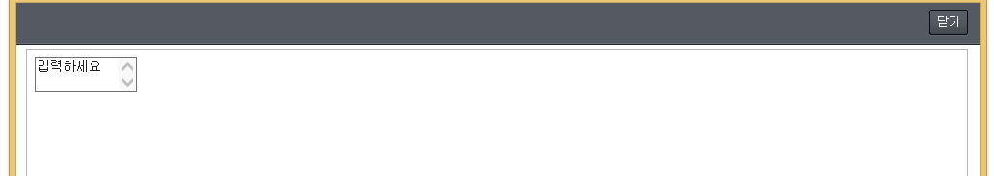

나머지 속성들(데이터연동소스, 데이터연동 값컬럼, 인자콘트롤목록)은 DB 데이터 연동과 연관된 기능으로서 ‘3. DB 데이터 연동하기’ 섹션에서 설명된다.

DB 데이터 연동하기
다음 HTML 콘트롤들은 SQL Query문을 포함하는 데이터 연동 콘트롤을 통해 DB 데이터와 연동하는 것이 가능하다.
: List Box(Drop-Down List Box 포함)
: Text Box
: Check Box
: Radio Button
: Data Grid
: Hidden
: Textarea

다음은 이후 DB 데이터 연동 예제들에서 사용되는 샘플 테이블들과 그 참조 관계를 나타낸 것이다. (화살표가 시작하는 테이블이 Child 테이블이고 화살표가 종료하는 테이블이 Parent 테이블이다.)
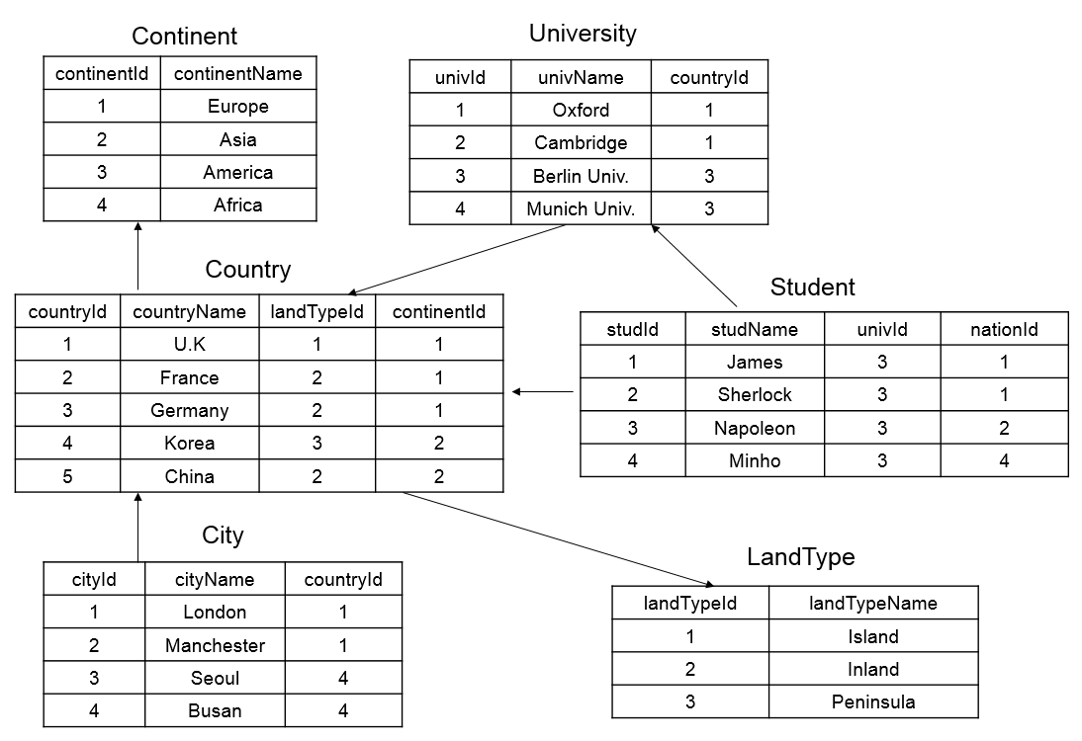

데이터 연동 콘트롤
DB 데이터와 연동하기 위해서는 먼저 SQL Query와 해당 SQL Query의 수행 대상이 되는 DB 정보를 포함하는 데이터 연동 콘트롤을 생성해야 한다. 데이터 연동 콘트롤은 데이터연동 UI의 ‘추가’ 버튼을 눌러 생성한다.
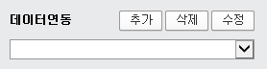

‘추가’ 버튼을 누르면 다음과 같은 ‘데이터연동 설정’ 다이알로그가 표시된다.
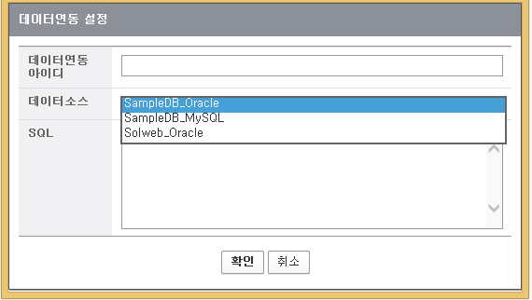
‘데이터연동 아이디’는 데이터 연동 콘트롤을 유일하게 식별하기 위한 아이디로서 다른 콘트롤과 중복되지 않는 값으로 지정한다. ‘데이터소스’는 SQL Query의 수행 대상이 되는 DB를 지정하는 것으로 선택 가능한 DB의 목록이 Drop-Down List에 자동으로 표시되므로 원하는 DB 항목을 선택하도록 한다. SQL 항목에는 실제 수행할 SQL Query문을 기술한다. 다음은 샘플테이블 중 Continent 테이블의 데이터를 조회하는 데이터 연동 콘트롤 설정의 예이다.
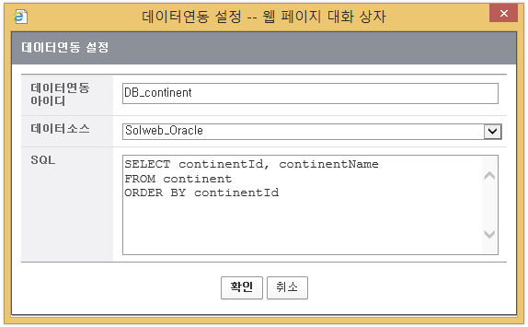
위와 같이 입력한 후 ‘확인’ 버튼을 누르면 데이터 연동 콘트롤의 생성이 완료되고 다음과 같이 데이터연동 UI의 Drop-Down List에 해당 콘트롤이 추가되어 나타난다.
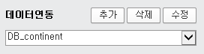

SQL Query는 다음과 같이 주석과 함께 입력할 수 있다. 단일 라인 주석의 경우는 -- 를 사용하고 멀티 라인 주석의 경우는 /* */를 사용한다.
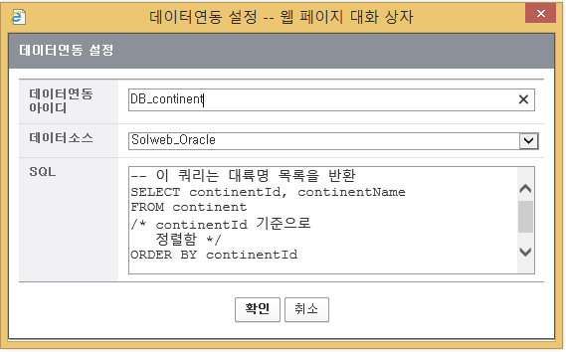

생성한 데이터 연동 콘트롤의 내용을 수정할 때는 ‘수정’ 버튼을 눌러 ‘데이터연동 설정’ 다이알로그를 띄운 후 해당 내용을 변경하면 된다. ‘삭제’ 버튼을 누르면 Drop-Down List에서 현재 선택된 데이터 연동 콘트롤을 삭제할 수 있다.

SQL Query에는 SELECT문뿐 아니라 Stored Procedure로의 호출을 사용할 수 있다. 단, 해당 Stored Procedure는 내부 수행 결과 SELECT문에 의한 Record Set(혹은 Result Set)을 반환하는 형태이어야만 한다. Sored Procedure 호출에 대한 상세한 내용은 ‘3.9 SQL Query에 Stored Procedure 사용하기’ 에서 기술된다.

List Box 콘트롤
다음으로 위에서 생성한 DB_continent 데이터 연동 콘트롤을 List Box 콘트롤에 연결시키는 과정을 살펴본다. 먼저 콘트롤 Toolbox를 이용해 List Box 콘트롤을 생성하고 다음과 같이 ‘콘트롤아이디’를 continent로, ‘크기’ 속성을 4로 설정한다.
참고) 여기서 ‘크기’ 속성을 4로 설정하는 이유는 로드되는 데이터를 쉽게 볼 수 있도록 하는 편의를 위한 것일 뿐 ‘크기’ 속성값이 0인 Drop-Down List Box 콘트롤의 경우에도 아래에서 기술되는 모든 내용이 동일하게 적용된다.

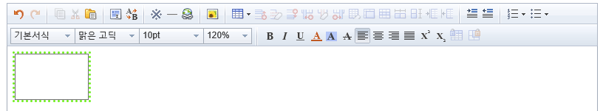

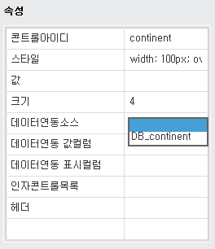
‘데이터연동소스’ 속성 항목의 Drop-Down List를 펼치면 데이터 연동 콘트롤의 목록이 나타나는데 여기서DB_continent 콘트롤을 선택한다. ‘데이터연동 값컬럼’ 속성에는 DB_continent 데이터 연동 콘트롤의 SQL Query가 반환하는 컬럼중 List Box 콘트롤의 내부값(Primary Key와 같은)으로 사용할 컬럼의 이름을 입력한다. ‘데이터연동 표시컬럼’ 속성에는 List Box 콘트롤의 목록으로 화면에 표시될 컬럼의 이름을 입력한다. 내부값과 표시되는 값이 동일한 경우에는 ‘데이터연동 값컬럼’과 ‘데이터연동 표시컬럼’을 동일한 컬럼으로 지정할 수 있다. 다음은 ‘데이터연동 값컬럼’을 continentId 컬럼으로, ‘데이터연동 표시컬럼’을 continentName 컬럼으로 지정한 예이다.
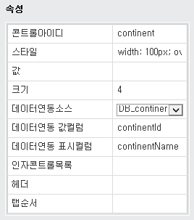

이제 모든 설정이 완료되었으므로 ‘미리보기’ 버튼을 눌러 DB 데이터 연동이 올바로 동작하는 지 확인해 볼 수 있다. 다음은 ‘미리보기’ 버튼을 눌러 확인한 결과이다.
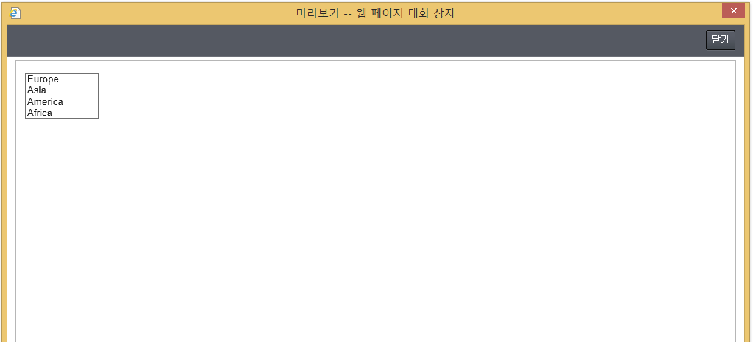

위의 예는 List Box 콘트롤에 로드되는 데이터가 다른 콘트롤의 값에 의존하지 않는 독립된 경우이다. 이 경우 해당 콘트롤의 데이터는 양식이 화면에 표시될 때 자동으로 로드된다.

이번에는 위에서 작성한 continent 콘트롤에서 특정 대륙명을 사용자가 선택했을 때 해당 대륙에 속한 국가명을 로드하는 List Box 콘트롤을 작성해 본다. 즉, 다른 콘트롤의 값에 의존해 데이터를 로드하는 List Box 콘트롤을 작성한다.

먼저 다음과 같이 continent 콘트롤 옆에 country라는 콘트롤아이디를 갖는 List Box 콘트롤을 생성하도록 한다.
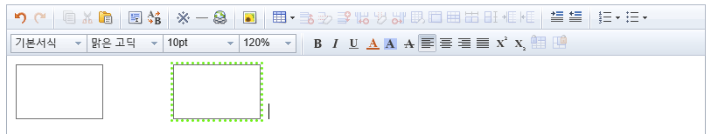

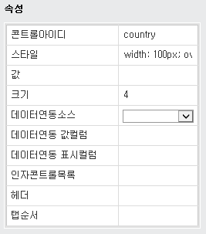

다음으로 country 콘트롤에 연결시킬 데이터 연동 콘트롤 DB_country를 ‘3.1 데이터 연동 콘트롤’에 서 기술된 방식을 따라 다음과 같이 생성한다.
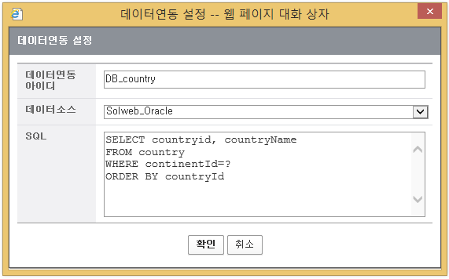
위의 SQL Query는 DB_continent 콘트롤의 SQL Query와 달리 조건절인 WHERE 절을 포함하고 있고 다른 콘트롤의 값에 따라 실제 값이 결정되는 인자(? 로 표기함) 부분을 포함하고 있다. 사용자가 continent 콘트롤에서 특정 항목을 선택하면 해당 항목의 ‘데이터연동 값컬럼’의 값이 ? 로 표기된 인자 부분으로 입력되게 된다. 계속해서 다음과 같이 DB_country 데이터 연동 콘트롤과 country 콘트롤을 연결하는 설정을 진행한다.
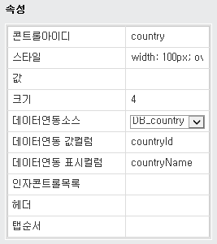

마지막으로 country 콘트롤은 continent 콘트롤의 값을 인자로 사용하므로 의존관계 설정을 해주어야 한다. 의존관계 설정은 ‘인자콘트롤목록’ 속성을 사용하여 지정한다. ‘인자콘트롤목록’ 속성의 값을 지정하는 셀을 클릭하면 다음과 같은 ‘인자콘트롤목록 설정’ 다이알로그가 표시된다.
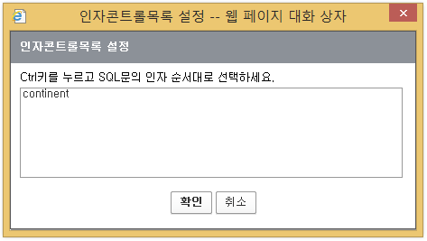
다이알로그에는 인자콘트롤로 선택 가능한 콘트롤들의 아이디가 목록으로 표시된다. 인자로 사용할 콘트롤의 아이디를 마우스로 클릭한 후 ‘확인’ 버튼을 누르면 설정이 완료되고 선택한 콘트롤의 아이디가 아래와 같이 속성뷰의 ‘인자콘트롤목록’ 속성에 나타난다.
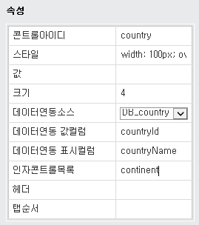

위의 예는 인자콘트롤이 하나인 경우이지만 인자콘트롤의 개수가 2개 이상인 경우도 가능하다. 이 경우엔 ‘인자콘트롤목록 설정’ 다이알로그에 2개 이상의 콘트롤이 목록에 표시되는데 연관된 SQL Query에 포함되는 인자의 순서대로 Ctrl키를 누른 상태에서 마우스로 다중 선택을 하면 된다.

이제 모든 설정이 완료되었으므로 ‘미리보기’ 버튼을 눌러 동작을 확인하면 다음과 같다.
1) 페이지 로드 시 화면
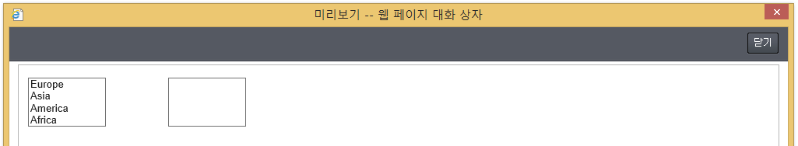
2) 첫 항목을 선택한 화면
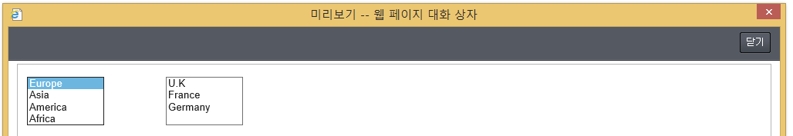
3) 두 번째 항목을 선택한 화면
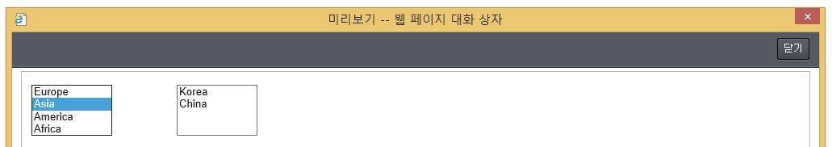

위에서 볼 수 있듯이 country 콘트롤의 데이터는 continent 콘트롤의 특정 항목을 선택할 때마다 그에 대응하는 데이터가 새롭게 로드된다.

continent 콘트롤과 country 콘트롤의 관계는 하나의 콘트롤이 하나의 콘트롤에게만 영향을 주는 1:1 관계이다. 1:1 관계뿐 아니라 하나의 콘트롤이 다수의 콘트롤에 대해 인자로 사용되는 1:N 관계도 가능하다. 다음 예는 country 콘트롤의 값에 의존하는 2개의 콘트롤(city 콘트롤 & university 콘트롤)을 만드는 과정이다.

먼저 다음 2개(DB_city & DB_university)의 데이터 연동 콘트롤을 생성한다.
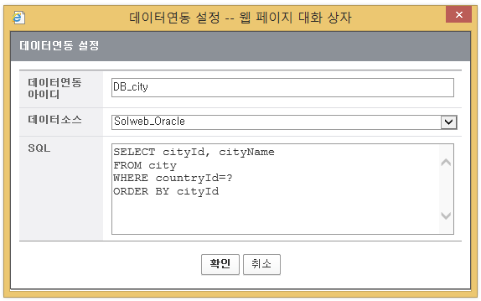
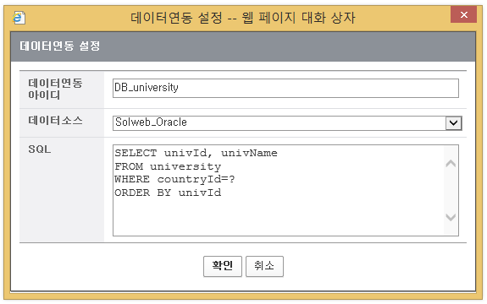

다음으로 city 콘트롤과 university 콘트롤을 다음과 같이 추가하고 설정한다.
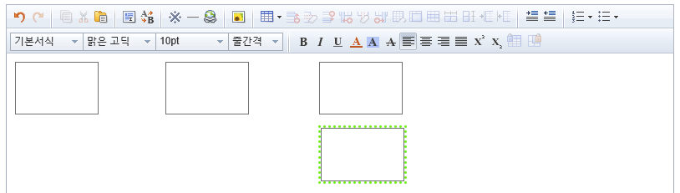

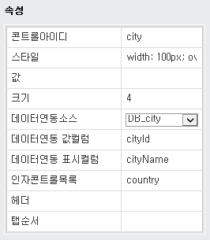
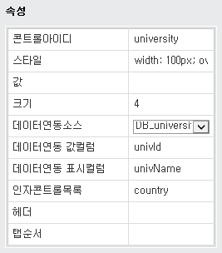

city 콘트롤과 university 콘트롤 모두 ‘인자콘트롤목록’ 속성에 country 콘트롤을 지정하고 있다. 다음은 ‘미리보기’로 확인한 결과이다.
1) 페이지 로드 시 화면
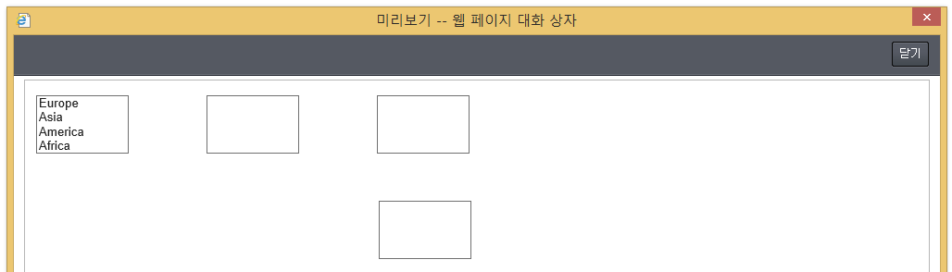
2) continent 콘트롤과 country 콘트롤의 첫 항목을 선택한 화면
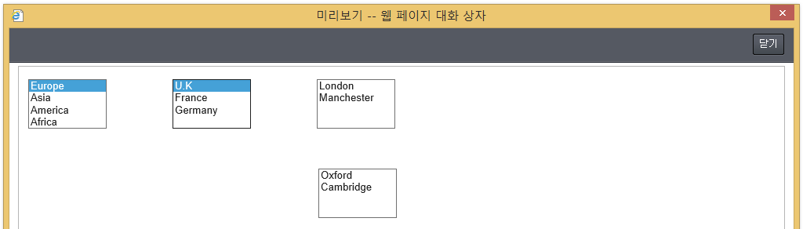
3) country 콘트롤의 두 번째 항목을 선택한 화면
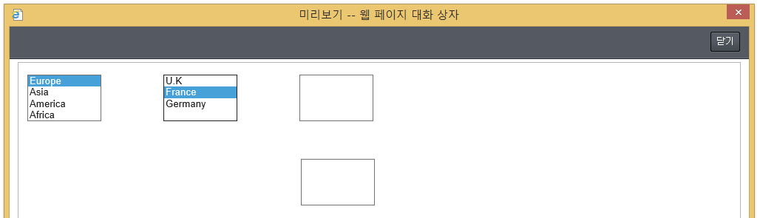
4) country 콘트롤의 세 번째 항목을 선택한 화면
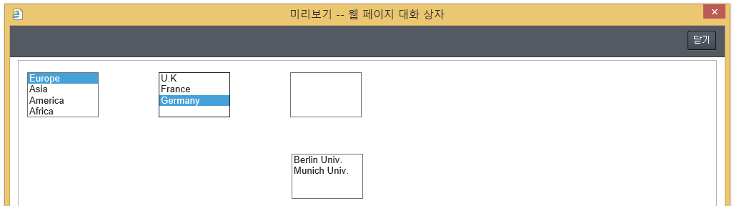

위의 ‘미리보기’ 화면에서 볼 수 있듯이 country 콘트롤의 선택 항목이 변경될 때마다 city 콘트롤과 university 콘트롤의 데이터가 동시에 변경된다.

하나의 콘트롤이 다수의 콘트롤에 영향을 주는 1:N의 관계뿐 아니라 다수의 콘트롤이 함께 하나의 콘트롤에 영향을 주는 N:1의 관계도 가능하다. 다음은 위에서 작성했던 country 콘트롤이 continent 콘트롤과 함께 국토의 형태를 나타내는 landType 콘트롤을 인자로 사용하도록 하는 예이다.

먼저 DB_landType 데이터 연동 콘트롤을 다음과 같이 생성한다.
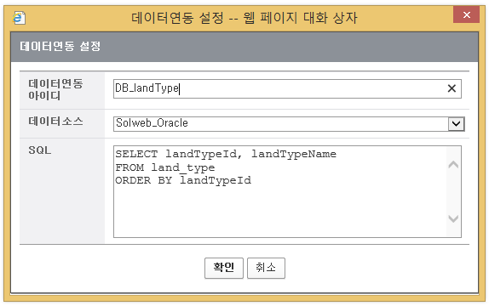
다음으로 DB_landType 데이터 연동 콘트롤과 연결시킬 landType 콘트롤을 생성한다.
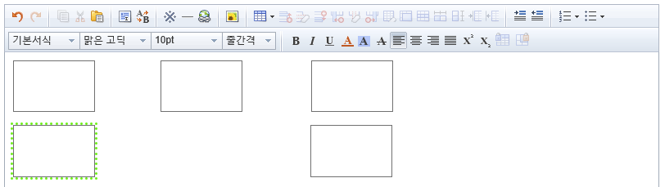
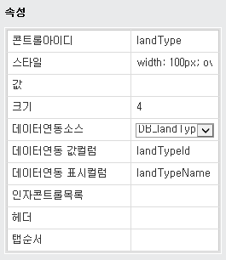

country 콘트롤이 continent 콘트롤뿐 아니라 landType 콘트롤을 조건으로 참조하도록 하기 위해 먼저 country 콘트롤과 연결된 DB_country 데이터 연동 콘트롤의 SQL Query를 다음과 같이 수정한다.
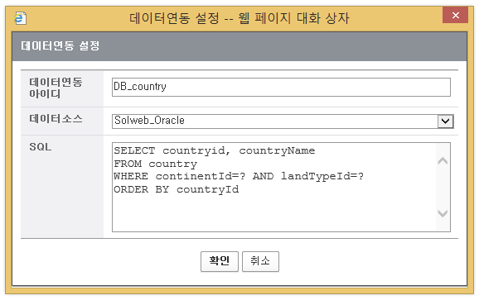
WHERE절에 ‘AND landTypeId=?’ 가 추가되었음을 볼 수 있다. 마지막으로 country 콘트롤을 선택하고 ‘인자콘트롤목록’ 속성을 다음과 같이 설정한다. Ctrl키를 누른 상태에서 continent를 클릭하고 landType을 연이어 선택한다.
주의) 만약 SQL Query의 WHERE절을 ‘WHERE landTypeId=? AND continentId=?’와 같이 순서를 반대로 작성하였다면 landType을 먼저 선택하고 그 다음에 continent를 선택해야 한다.
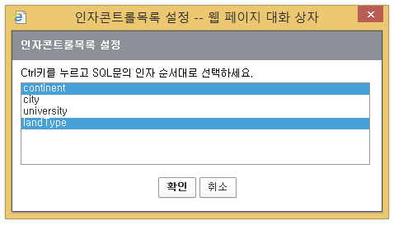
위와 같이 선택하고 ‘확인’ 버튼을 누르면 ‘인자콘트롤목록’ 속성이 다음과 같이 설정된 것을 볼 수 있다.
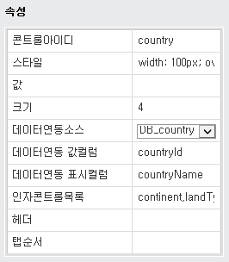
자세히 확인하기 위해서는 마우스로 속성값 부분을 드래그하여 스크롤하면 ‘continent,landType’과 같이 콤마로 구분하여 2개의 인자콘트롤이 설정된 것을 볼 수 있다.

이제 ‘미리보기’창을 띄워 결과를 확인해 보면 다음과 같다.
1) 페이지 로드 시 화면
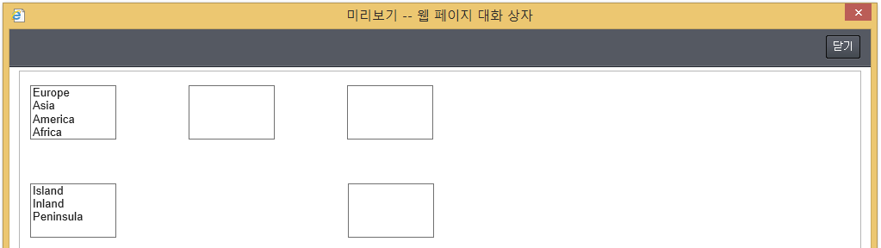
2) continent 콘트롤의 첫 번째 항목을 선택한 화면
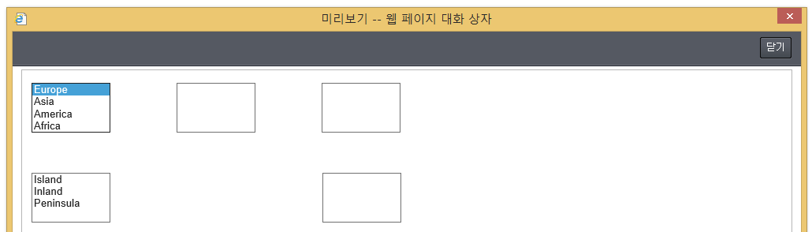
이 화면에서 볼 수 있듯이 landType 콘트롤의 값이 아직 선택되지 않았기 때문에 continent 콘트롤의 값만 선택한 상태에서는 country 콘트롤에 아무런 데이터도 표시되지 않는다.

3) landType 콘트롤의 첫 번째 항목을 선택한 화면
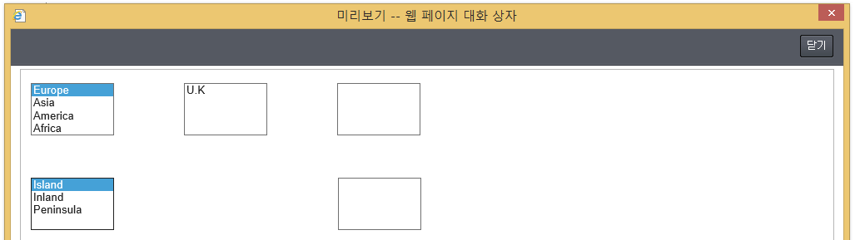
4) landType 콘트롤의 두 번째 항목을 선택한 화면
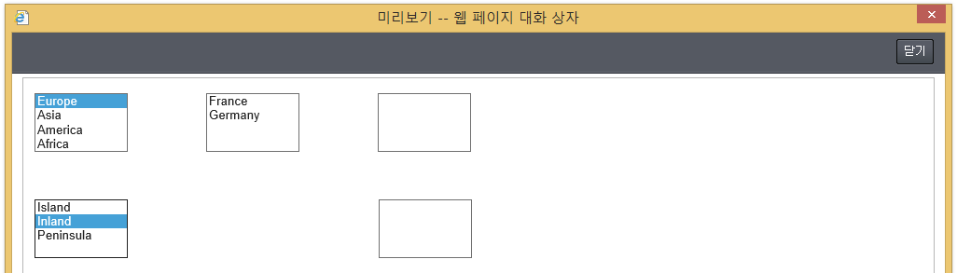
5) landType 콘트롤의 세 번째 항목을 선택한 화면
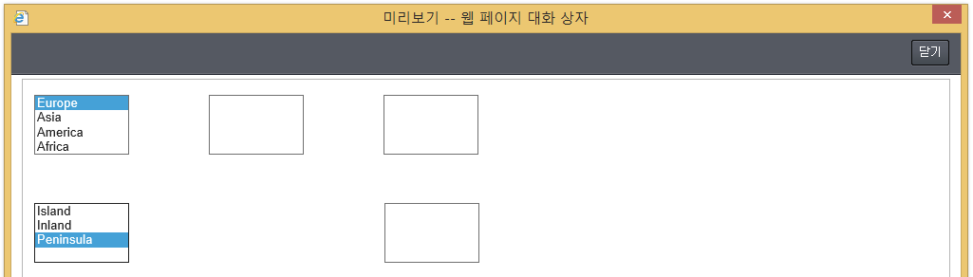

위 화면들로부터 country 콘트롤의 데이터가 continent 콘트롤과 landType 콘트롤의 값을 동시에 참조하여 로드되는 것을 볼 수 있다. 또한, 다음 이미지에서와 같이 N:1 관계와 1:N 관계가 모두 동시에 동작하는 것을 볼 수 있다.
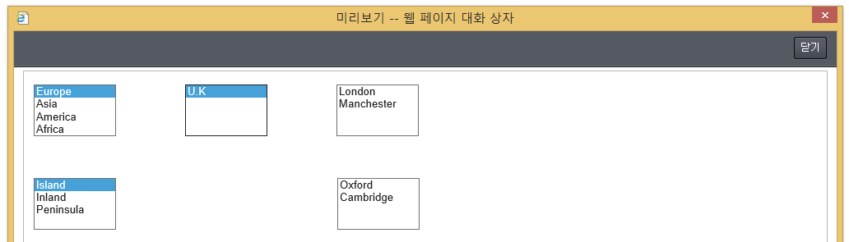

Text Box 콘트롤
Text Box 콘트롤도 DB 데이터와 연동할 수 있으며 Text Box 콘트롤의 값을 다른 콘트롤의 인자로 사용할 수 있다. 먼저 Text Box 콘트롤에 사용자가 직접 데이터를 입력하고 입력된 데이터를 참조하여 다른 콘트롤의 데이터를 로드하는 예를 살펴보도록 한다. 여기서는 사용자가 대륙명을 입력하면 대응하는 국가명을 List Box 콘트롤에 로드하도록 한다.

먼저 콘트롤아이디 continent를 갖는 Text Box 콘트롤과 콘트롤아이디 country인 List Box 콘트롤을 다음과 같이 생성한다.
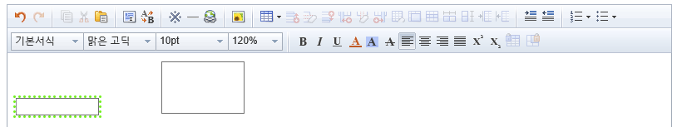
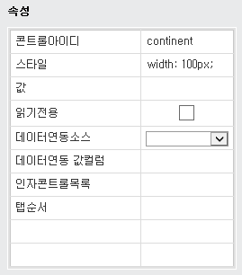

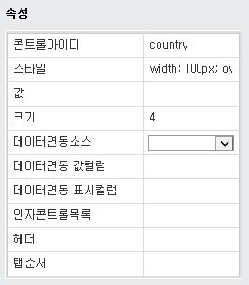
country List Box 콘트롤에 연결시킬 DB_country 데이터 연동 콘트롤은 다음과 같이 생성한다.
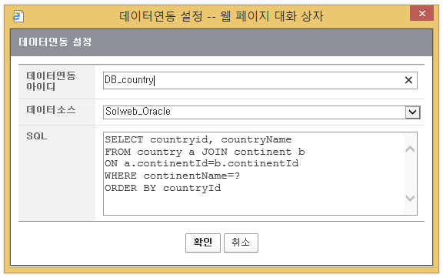

List Box 콘트롤과 달리 Text Box 콘트롤은 사용자가 입력한 단일 값만을 가질 수 있으므로 사용자가 입력한 대륙명을 기준으로 SQL Query를 작성해야 한다. continentId 대신 continentName으로 검색할 수 있도록 country 테이블과 continent 테이블을 JOIN하여 SQL Query를 만든다. 다음으로 country 콘트롤에 DB_country 데이터 연동 콘트롤을 연결시키고 continent 콘트롤을 인자로 설정한다.
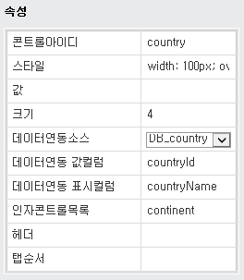

다음은 ‘미리보기’로 확인한 결과이다. continent 콘트롤에 값을 입력하고 tab 키 혹은 Enter 키를 누르거나 마우스로 빈 영역을 클릭하면 Text Box 콘트롤에 값이 설정되고 이어서 country 콘트롤에 관련 데이터가 로드되는 것을 볼 수 있다.
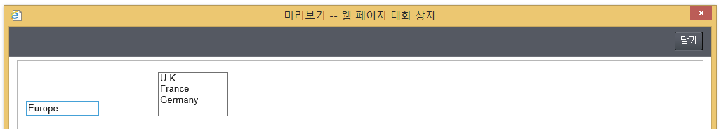

데이터선택 팝업창 사용하기
이번에는 대륙명 목록을 표시하는 List Box 콘트롤에서 특정 대륙을 선택하면 대응하는 국가명을 Text Box 콘트롤에 표시하는 예를 살펴보겠다. 이 경우 특정 대륙에 대해 여러 개의 국가가 있을 수 있으므로 Text Box 콘트롤에 모두 표시할 수 없는 문제가 발생한다. 이와 같은 경우엔 사용자에게 국가명 목록을 표시하는 팝업창을 표시하고 사용자가 하나의 국가를 선택할 수 있도록 하여야 한다.

이를 위해서는 List Box 콘트롤의 항목이 선택되었을 때, 자동으로 이에 의존하는 콘트롤들을 찾아 데이터를 로드하는 ‘기본 처리기’ 대신에 수행될 이벤트 핸들러(자바스크립트 함수)를 작성하고 이를 List Box 콘트롤에 연결시켜야 한다. 이벤트 핸들러는 연결하고자 하는 콘트롤을 선택한 다음 이벤트뷰 UI를 통해 등록한다.
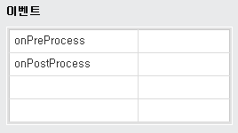
List Box 콘트롤은 위 이미지에서와 같이 ‘onPreProcess’ 이벤트와 ‘onPostProcess’ 이벤트를 지원한다. onPreProcess 이벤트는 사용자가 List Box 콘트롤의 특정 항목을 선택할 때 자동으로 수행되는 ‘기본 처리기’가 실행되기 이전에 발생하고, onPostProcess 이벤트는 ‘기본 처리기’가 실행된 이후에 발생한다. onPreProcess 이벤트 핸들러에서 반환값으로 true를 반환하면 ‘기본 처리기’가 이어서 실행이 되고 false를 반환하면 ‘기본 처리기’는 실행되지 않는다. onPostProcess 이벤트 핸들러는 마지막으로 수행되며 onPreProcess 이벤트 핸들러의 반환값에 상관없이 항상 실행된다. 실행 관계를 정리하면 다음과 같다.
콘트롤 값이 변경됨

onPreProcess 이벤트 핸들러 실행
true 반환
폼빌더 기본 처리기 실행
false 반환

onPostProcess 이벤트 핸들러 실행

자바스크립트 이벤트 핸들러를 작성하고 시스템에 등록하는 자세한 절차는 ‘4 자바스크립트 이벤트 핸들러 연동하기’ 섹션에서 기술된다. 여기서는 List Box 콘트롤에 onPreProcess 이벤트 핸들러 함수를 연결하고 팝업창을 표시하는 함수 코드 중심으로 살펴본다.

먼저 콘트롤아이디가 continent인 List Box 콘트롤과 country인 Text Box 콘트롤을 다음과 같이 생성한다.
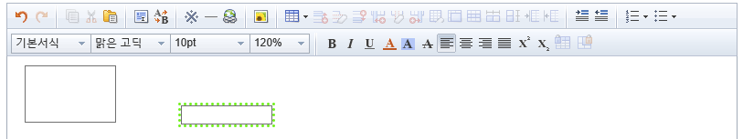
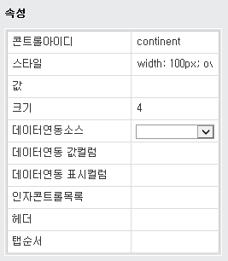
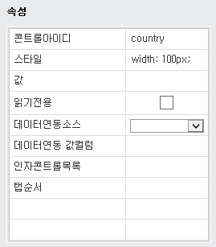
continent 콘트롤에 연결할 DB_continent 데이터 연동 콘트롤을 생성하고 다음과 같이 continent 콘트롤에 연결시킨다.
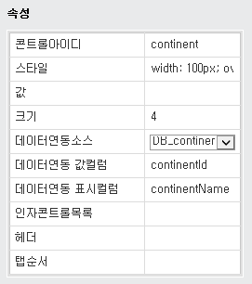

다음으로 country 콘트롤에 연결할 DB_country 데이터 연동 콘트롤을 생성하고 country 콘트롤에 연결시킨다. 또한 ‘인자콘트롤목록’에 continent 콘트롤을 지정한다.
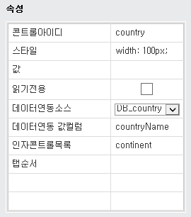

이제는 continent 콘트롤에 onPreProcess 이벤트 핸들러를 등록한다. 이벤트 핸들러 함수의 이름이 continentPreProcessHandler인 경우 continent 콘트롤을 선택한 다음 이벤트뷰의 onPreProcess 이벤트에 해당 함수명을 입력한다.
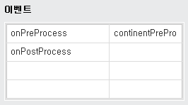

continentPreProcessHandler 함수의 코드는 다음과 같다.

// 이벤트 핸들러가 호출될 때, 이벤트가 발생한 콘트롤이 인자로 전달된다.
function continentPreProcessHandler(controlElement) {
// continent List Box 콘트롤에서 사용자가 선택한 항목의 값을 가져온다.
var selectedValue = controlElement.options[controlElement.selectedIndex].value;
var result
// 폼빌더에서 제공하는 reformUseProc.executeQuery 메소드를 사용해 특정 데이터 연동 콘트롤의 SQL Query를 수행한다.
= reformUseProc.executeQuery(
// 첫 인자로 수행하고자 하는 데이터 연동 콘트롤의 아이디를 전달한다.
"DB_country",
// 두 번째 인자로 document 객체를 전달한다.
document,
// 세 번째 인자로 데이터 연동 콘트롤의 SQL Query에서 필요로 하는 인자값들을 배열로 전달한다.
[selectedValue],
// 네 번째 인자로 SQL Query 수행 완료 시, 호출되는 핸들러 함수를 지정한다.
// Query 결과 반환되는 레코드의 배열이 resultSet 인자로 전달되고 데이터는
// 모두 문자열 타입으로 전달된다.
function (resultSet) {
// 반환되는 레코드가 한 개일 때는 폼빌더의 ‘기본 처리기’가
// 처리하도록 true를 반환한다.
if (resultSet.length == 1) {
return true;
}
// 데이터선택 팝업창에 표시할 헤더명의 배열을 생성한다.
var headerData = ["국가코드", "국가명"];
// 데이터선택 팝업창에 표시할 데이터행의 목록을 저장할 배열을 생성한다.
var gridData = [];
for (var i = 0; i < resultSet.length; i++) {
var rowData = [];
// 테이블 컬럼명을 대문자로 변환하여 특정 레코드의 컬럼값을 조회하고
// 팝업창 목록에서 한 행을 구성할 배열을 작성한다.
rowData[0] = resultSet[i]["COUNTRYID"];
rowData[1] = resultSet[i]["COUNTRYNAME"];
// 위에서 작성한 한 행에 대한 데이터 배열을 다시 전체 행을 저장하는
// 배열에 추가한다.
gridData[i] = rowData;
}
// 폼빌더에서 제공하는 reformUseProc.showSelectionDialog 메소드를 사용하여
// 데이터선택 팝업창을 화면에 표시한다.
reformUseProc.showSelectionDialog(
// 첫 인자로 팝업창 목록에 표시할 데이터행의 배열을 전달한다.
gridData,
// 두 번째 인자로 팝업창 목록에 표시할 헤더의 배열을 전달한다.
headerData,
// 세 번째 인자로 사용자가 특정 행을 선택했을 때 호출되는
// 핸들러 함수를 전달한다. 사용자가 선택한 행의 인덱스(0부터 시작)가
// rowIndex 인자로 전달된다. 사용자가 취소했을 때 rowIndex는 null이다.
function (rowIndex) {
if (rowIndex != null) {
// 사용자가 선택한 행의 데이터를 구한다.
var selectedRowData = gridData[rowIndex];
// country 콘트롤의 레퍼런스를 구한다.
var countryElement = document.getElementById("country");
// 폼빌더에서 제공하는 reformUseProc.setControlValue 메소드를
// 사용하여 country 콘트롤의 값을 세트한다.
reformUseProc.setControlValue(
// 첫 인자로 세트하고자 하는 콘트롤의 레퍼런스를 전달한다.
countryElement,
// 두 번째 인자로 세트하고자 하는 값을 전달한다.
selectedRowData[1]
);
}
}
);

// 폼빌더의 ‘기본 처리기’가 수행되지 않도록 false를 반환한다.
return false;
},
// 다섯 번째 인자로 SQL Query 수행을 위해 이루어지는 HTTP 통신 동안 에러가
// 발생될 때, 호출되는 에러 핸들러 함수를 지정한다.
// HTTP 상태 코드가 httpStatusCode 인자로 전달된다.
function (httpStatusCode) {
alert("An error happend. httpStatusCode=" + httpStatusCode);
}
);

// reformUseProc.executeQuery 메소드가 반환하는 값을 그대로 반환한다.
return result;
}

‘미리보기’에서 위 이벤트 핸들러가 실행된 결과는 다음과 같다.
1) 페이지 로드 시 화면
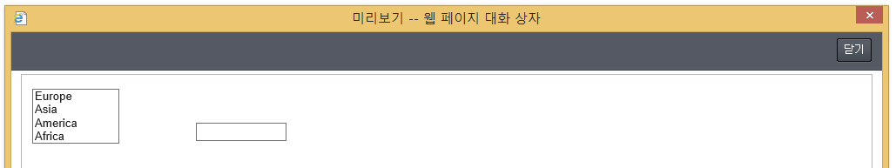
2) continent 콘트롤의 첫 번째 항목 선택 시, 등록된 onPreProcess 이벤트 핸들러가 수행된 화면
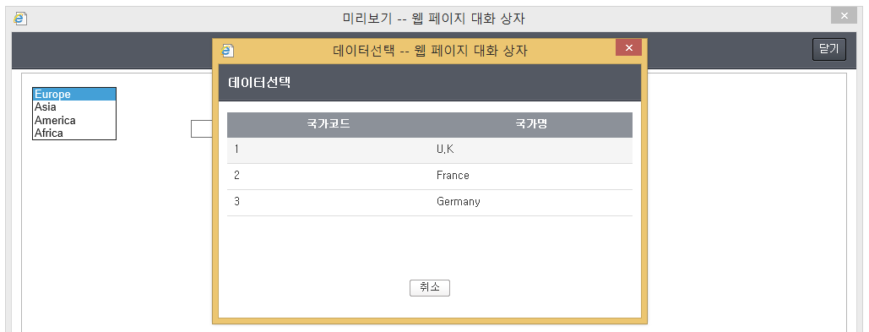
3) ‘데이터선택’ 팝업창의 데이터목록에서 첫 번째 항목 선택 시
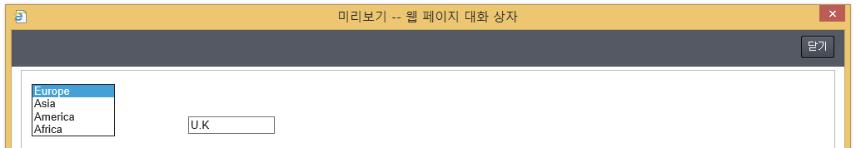

Check Box 콘트롤
Check Box 콘트롤은 속성뷰의 ‘값’ 속성에서 미리 상수값을 지정하여야 한다. Check Box 콘트롤을 참조하는 다른 콘트롤들은 사용자가 해당 Check Box 콘트롤을 체크하였을 때 ‘값’ 속성에 지정된 상수값을 참조하게 되고 체크를 해지하면 적용되지 않게 된다. 혹은 DB 데이터와 연동하여 ‘값’ 속성의 값과 DB 데이터가 일치할 때 자동으로 체크 상태가 변화되도록 할 수도 있다.

다음은 country List Box 콘트롤에 로드되는 국가명 목록이 continent List Box 콘트롤에서 선택한 항목뿐 아니라 국토 형태가 island인 국가명도 함께 포함되도록 Check Box 콘트롤을 사용한 예이다.

먼저 사용되는 데이터 연동 콘트롤들을 다음과 같이 생성한다.
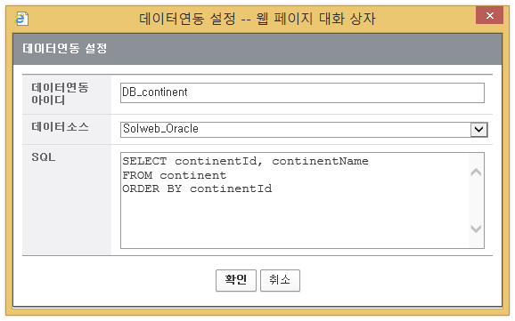
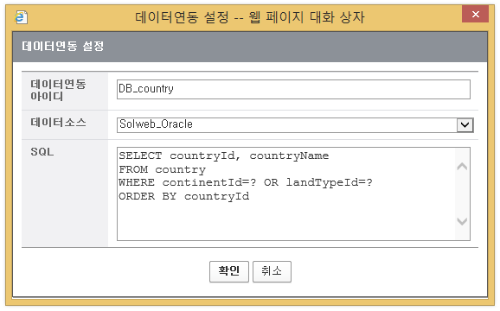
위 이미지에서 볼 수 있듯이 Check Box 콘트롤의 값이 들어가는 부분이 WHERE절에 ‘OR landTypeId=?’로 추가되어 있다.

다음으로 필요한 콘트롤들을 생성한다.
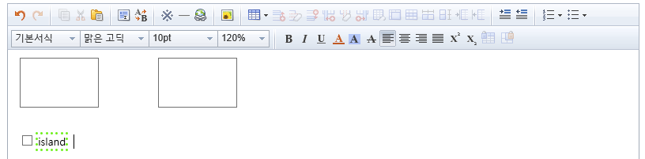
위 이미지에서 island는 동작과는 상관이 없으나 편의를 위해 Label 콘트롤을 추가한 것이다.

위 이미지는 continent List Box 콘트롤에 대한 속성뷰이다. DB_continent 데이터 연동 콘트롤과 연결시킨 것을 볼 수 있다.

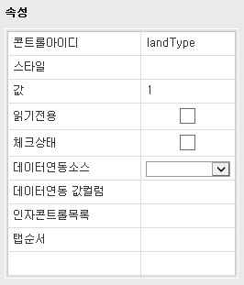
위 이미지는 landType Check Box 콘트롤에 대한 속성뷰이다. ‘값’ 속성에 island의 Primary Key(landTypeId) 값인 1을 지정한다.

위 이미지는 country List Box 콘트롤에 대한 속성뷰이다. DB_country 데이터 연동 콘트롤과 연결되어 있고 ‘인자콘트롤목록’ 속성에 continent List Box 콘트롤과 landType Check Box 콘트롤이 지정되어 있다.

‘미리보기’ 창으로 동작 결과를 확인해 보면 다음과 같다.
1) 페이지 로드 시 화면
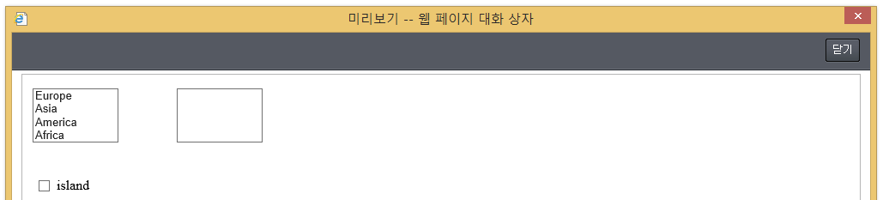
2) continent 콘트롤의 두 번째 항목 선택 시
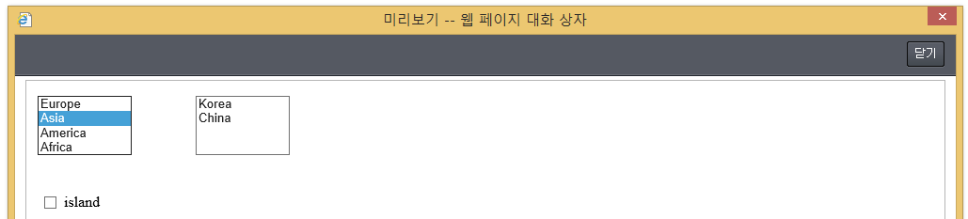
3) landType 콘트롤 체크 시
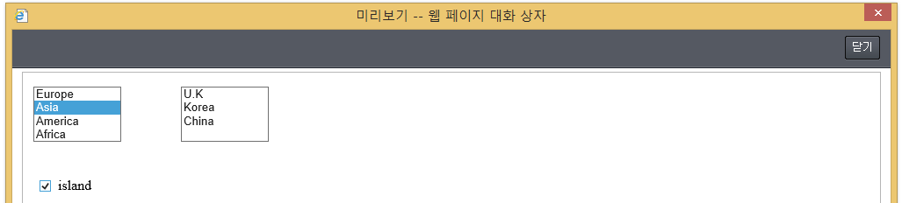
Check Box 콘트롤의 값이 country 콘트롤 데이터의 OR 조건으로 반영된 것을 볼 수 있다.

다음은 Check Box 콘트롤의 값을 참조하여 조건으로 사용하는 것이 아니라 특정 국가명을 선택하면 해당 국가의 국토 형태가 island인 지의 여부를 자동으로 표시하는 예를 살펴본다.

먼저 위에서 작성했던 DB_country 데이터 연동 콘트롤을 다음과 같이 수정한다.
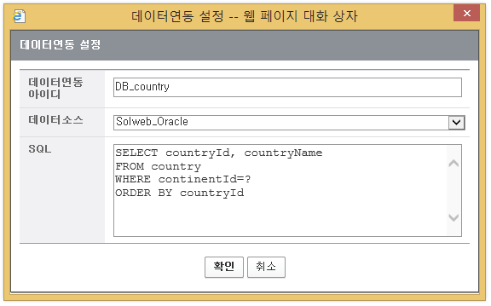
그리고 landType Check Box 콘트롤과 연결할 DB_landType 데이터 연동 콘트롤을 생성한다.
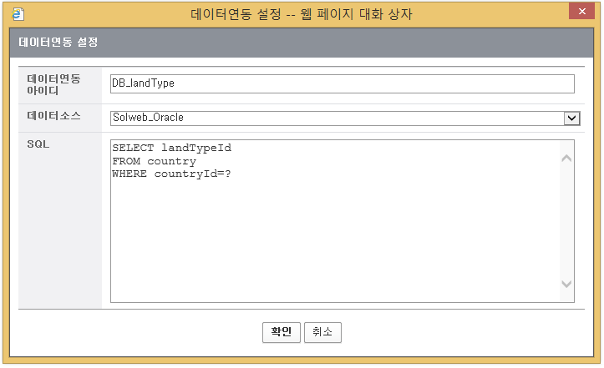

country 콘트롤은 continent 콘트롤에만 의존하도록 속성뷰의 ‘인자콘트롤목록’ 속성을 수정한다.

landType 콘트롤은 다음과 같이 DB_landType 데이터 연동 콘트롤과 연결시키고 ‘인자콘트롤목록’ 속성에 country 콘트롤을 지정한다.
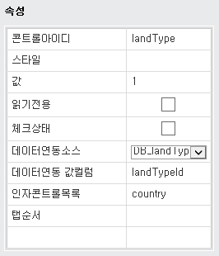
위에서 ‘데이터연동 값컬럼’ 속성에 지정된 컬럼의 값과 ‘값’ 속성에 지정된 상수값(여기선 1)이 일치하면 Check Box가 체크되고 일치하지 않으면 해제된다. Check Box 콘트롤은 단일값만 가질 수 있으므로 데이터 연동 콘트롤에서 반환되는 레코드는 반드시 하나이어야 한다.

다음은 ‘미리보기’ 창으로 동작 결과를 확인한 것이다.
1) country 콘트롤의 첫 번째 항목을 선택 시
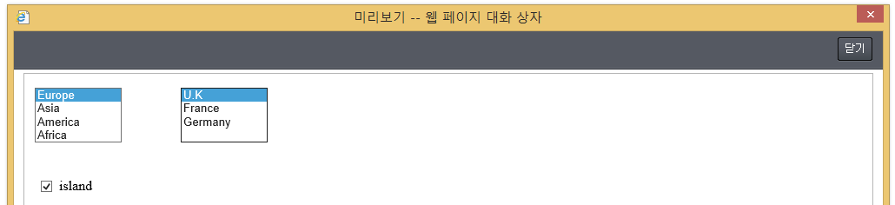
2) country 콘트롤의 두 번째 항목을 선택 시
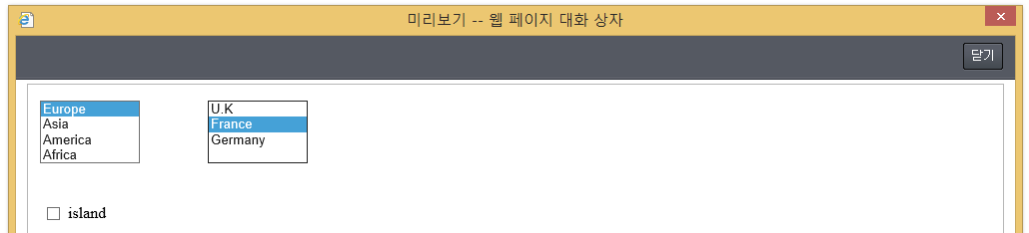
선택한 국가에 따라 Check Box가 자동 체크 및 해지 되는 것을 볼 수 있다.

Radio Button 콘트롤
Check Box 콘트롤의 경우와 마찬가지로 Radio Button 콘트롤도 속성뷰의 ‘값’ 속성에서 미리 상수값을 지정하여야 한다. 다만 Radio Button 콘트롤은 단독으로 사용되는 경우는 없고 다수의 Radio Button 콘트롤들이 그룹으로 묶여 사용되므로 각각의 콘트롤에 서로 다른 상수값을 지정하여야 한다.
다음은 country List Box 콘트롤에 로드되는 국가명 목록이 continent List Box 콘트롤에서 선택한 대륙명조건과 함께 국토 형태도 조건에 반영되도록 Radio Button 콘트롤을 사용한 예이다.

먼저 사용되는 데이터 연동 콘트롤들을 다음과 같이 생성한다.
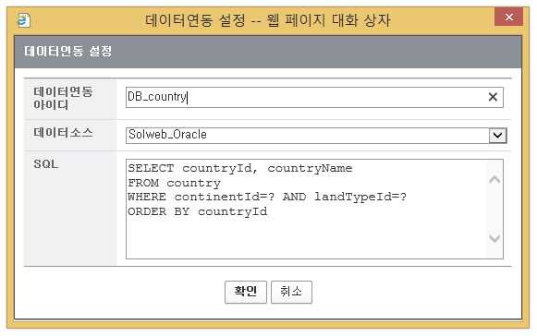
위 이미지에서 볼 수 있듯이 Radio Button 콘트롤의 값이 들어가는 부분이 WHERE절에 ‘AND landTypeId=?’로 추가되어 있다.

다음으로 필요한 콘트롤들을 생성한다.
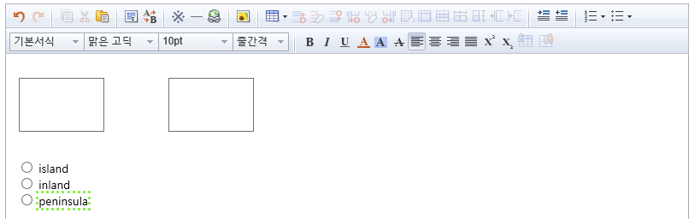
위 이미지에서 island, inland, peninsula는 동작과는 상관이 없으나 편의를 위해 Label 콘트롤들을 추가한 것이다.

위 이미지는 continent List Box 콘트롤에 대한 속성뷰이다. DB_continent 데이터 연동 콘트롤과 연결시킨 것을 볼 수 있다.

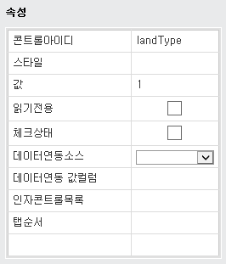
위 이미지는 첫 번째 landType Radio Button 콘트롤에 대한 속성뷰이다. ‘값’ 속성에 island의 Primary Key(landTypeId) 값인 1을 지정한다.
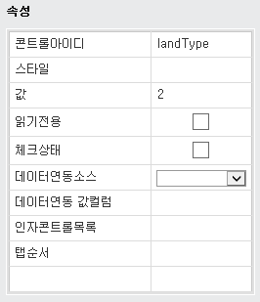
위 이미지는 두 번째 landType Radio Button 콘트롤에 대한 속성뷰이다. ‘값’ 속성에 inland의 Primary Key(landTypeId) 값인 2를 지정한다.
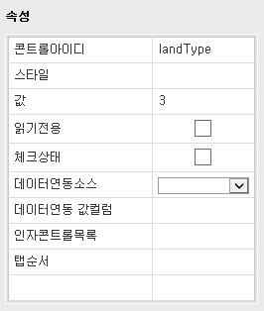
위 이미지는 세 번째 landType Radio Button 콘트롤에 대한 속성뷰이다. ‘값’ 속성에 peninsula의 Primary Key(landTypeId) 값인 3을 지정한다.

위 이미지는 country List Box 콘트롤에 대한 속성뷰이다. DB_country 데이터 연동 콘트롤과 연결되어 있고 ‘인자콘트롤목록’ 속성에 continent List Box 콘트롤과 landType Radio Button 콘트롤이 지정되어 있다.

‘미리보기’ 창으로 동작 결과를 확인해 보면 다음과 같다.
1) 페이지 로드 시 화면
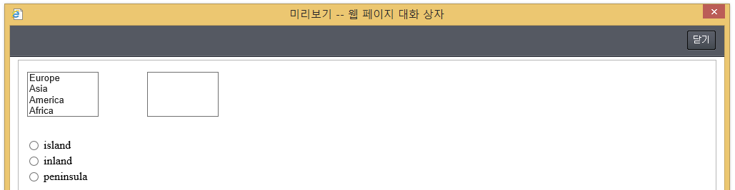
2) continent 콘트롤의 첫 번째 항목 선택 시
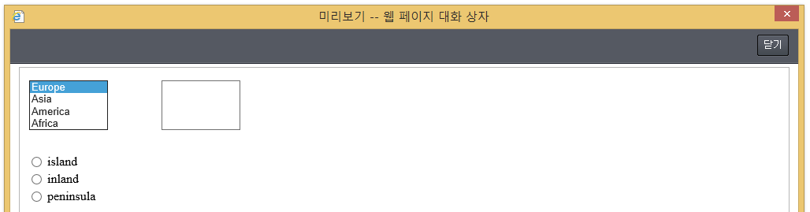
Radion Button 콘트롤이 아직 선택되지 않았으므로 country 콘트롤에 데이터가 로드되지 않는 것을 볼 수 있다.
3) 첫 번째 landType 콘트롤 체크 시
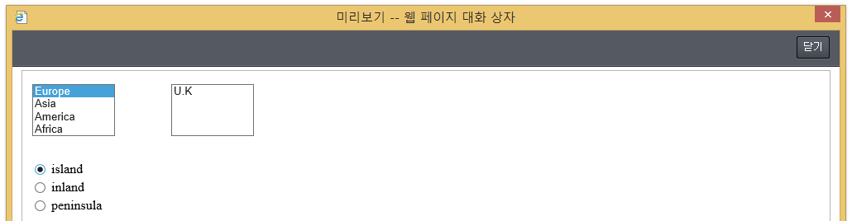
4) 두 번째 landType 콘트롤 체크 시
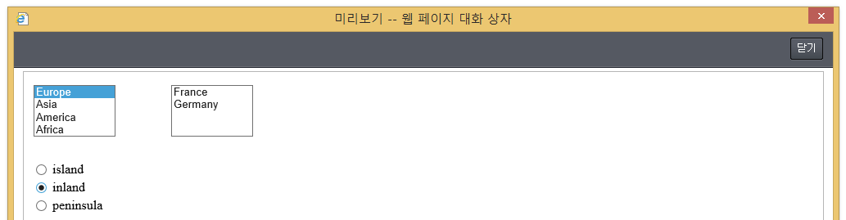

Radio Button 콘트롤의 값이 country 콘트롤 데이터의 AND 조건으로 반영된 것을 볼 수 있다.

다음은 Radio Button 콘트롤의 값을 참조하여 조건으로 사용하는 것이 아니라 특정 국가명을 선택하면 해당 국가의 국토 형태가 무엇인 지의 여부를 자동으로 표시하는 예를 살펴본다.

먼저 위에서 작성했던 DB_country 데이터 연동 콘트롤을 다음과 같이 수정한다.
그리고 landType Radio Button 콘트롤과 연결할 DB_landType 데이터 연동 콘트롤을 생성한다.

country 콘트롤은 continent 콘트롤에만 의존하도록 속성뷰의 ‘인자콘트롤목록’ 속성을 수정한다.

landType 콘트롤은 다음과 같이 DB_landType 데이터 연동 콘트롤과 연결시키고 ‘인자콘트롤목록’ 속성에 country 콘트롤을 지정한다.
참조) 하나의 landType Radio Button 콘트롤을 수정하면 자동으로 동일 그룹(같은 콘트롤아이디를 갖는) 내의 다른 landType Radio Button 콘트롤들도 동일하게 수정되므로 한 번만 수행하면 된다.
위에서 ‘데이터연동 값컬럼’ 속성에 지정된 컬럼의 값과 ‘값’ 속성에 지정된 상수값이 일치하는 Radio Button 콘트롤이 선택되게 된다. Radio Button 콘트롤은 단일값만 가질 수 있으므로 데이터 연동 콘트롤에서 반환되는 레코드는 반드시 하나이어야 한다.

다음은 ‘미리보기’ 창으로 동작 결과를 확인한 것이다.
1) country 콘트롤의 첫 번째 항목을 선택 시
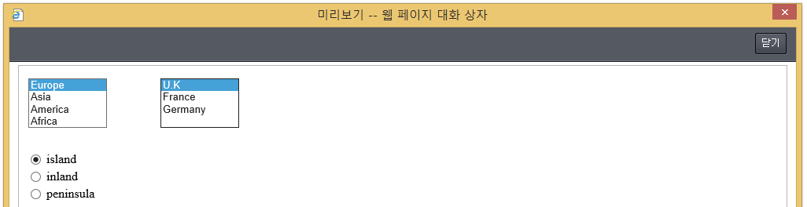
2) country 콘트롤의 두 번째 항목을 선택 시
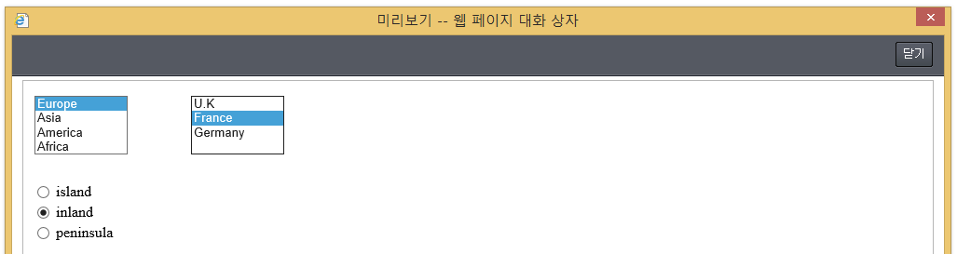
선택한 국가에 따라 Radio Button 콘트롤이 자동 선택 되는 것을 볼 수 있다.

Button 콘트롤
Button 콘트롤은 DB 데이터와 연동할 수는 없지만, 사용자가 Button 콘트롤을 클릭하는 시점에 맞춰 다른 콘트롤에 DB 데이터가 로드되도록 하는 용도로 사용할 수 있다. 이를 위한 설정은 해당 Button 콘트롤을 목표 콘트롤의 인자콘트롤로서 등록하기만 하면 된다. 다음은 Button 콘트롤이 클릭되었을 때, continent List Box 콘트롤에 대륙명 목록이 로드되도록 하는 예이다.

먼저 사용되는 데이터 연동 콘트롤을 다음과 같이 생성한다.

다음으로 load Button 콘트롤과 continent List Box 콘트롤을 생성한다.
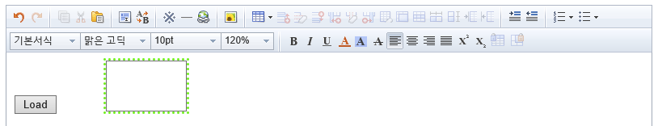

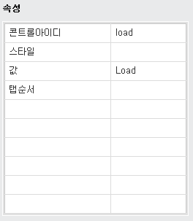
위 이미지는 load Button 콘트롤의 속성뷰 설정이다.
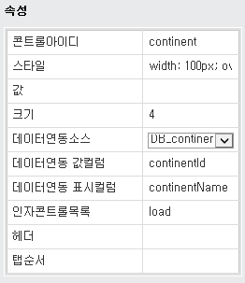
위 이미지는 continent List Box 콘트롤의 속성뷰 설정이다. ‘인자콘트롤목록’에 load Button 콘트롤이 지정되어 있는 것을 볼 수 있다.

다음은 ‘미리보기’ 창으로 동작 결과를 확인한 것이다.
1) 페이지 로드 시 화면
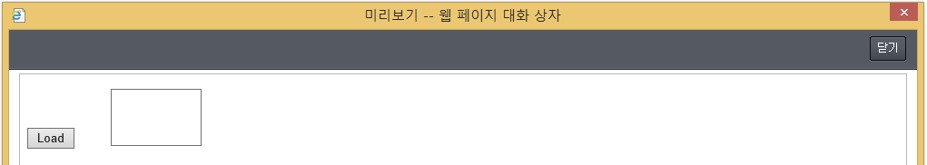
continent List Box 콘트롤에 아직 데이터가 로드되어 있지 않은 것을 볼 수 있다.
2) load 콘트롤을 클릭 시
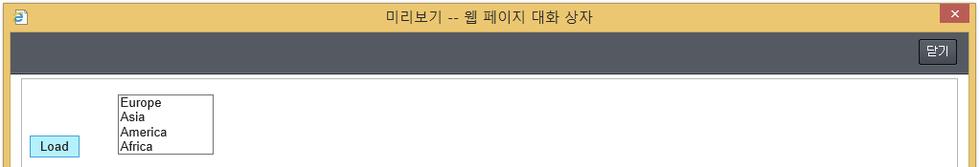
load Button 콘트롤을 클릭하면 continent 콘트롤에 데이터가 로드된다.

Data Grid 콘트롤
Data Grid 콘트롤은 List Box 콘트롤과 유사하나 List Box 콘트롤이 단일 컬럼만 화면에 표시할 수 있는 반면 Data Grid 콘트롤은 다수의 컬럼을 화면에 표시할 수 있다는 점에서 차이가 있다. 여기서는 사용자가 continent List Box 콘트롤의 특정 항목을 선택했을 때, 국가명뿐 아니라 국토 형태도 함께 표시하는 Data Grid 콘트롤을 살펴보도록 한다.

Data Grid 콘트롤은 2가지 방식으로 DB 데이터와 매핑될 수 있는데, 셀에 직접 DB 데이터를 매핑하는 방식과 셀 안에 Text Box 콘트롤 혹은 단일 셀로 구성된 Data Grid 콘트롤을 위치시키고 해당 콘트롤에 DB 데이터를 매핑하는 방식이 존재한다.

셀에 데이터 매핑
먼저 사용되는 데이터 연동 콘트롤들을 다음과 같이 생성한다.
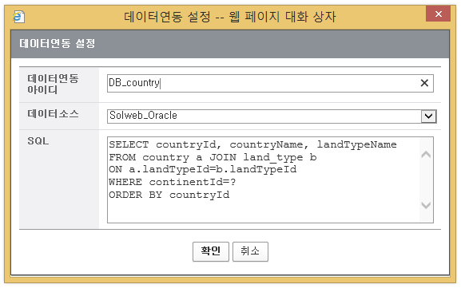

이어서 continent List Box 콘트롤과 country Data Grid 콘트롤을 다음과 같이 생성한다.
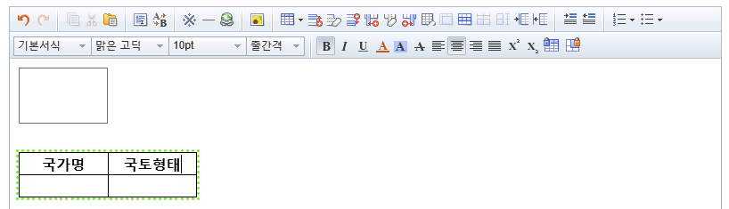

위 이미지는 continent List Box 콘트롤의 속성뷰 설정이다.

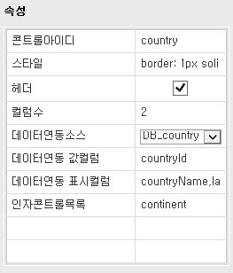
위 이미지는 country Data Grid 콘트롤의 속성뷰 설정이다. DB_country 데이터 연동 콘트롤과 연결되어 있고 ‘데이터연동 값컬럼’ 속성에 countryId 컬럼이, ‘인자콘트롤목록’에 continent List Box 콘트롤이 지정되어 있는 것을 볼 수 있다. 여기까지는 List Box 콘트롤의 경우와 동일하나 ‘데이터연동 표시컬럼’ 속성에서 차이가 있다. Data Grid 콘트롤은 다수의 컬럼을 표시할 수 있으므로 콤마를 구분자로 사용하여 화면에 표시할 컬럼들을 나열한다. 위의 경우엔 ‘countryName,landTypeName’ 과 같이 지정되어 있다.

‘미리보기’ 창으로 동작 결과를 확인해 보면 다음과 같다.
1) 페이지 로드 시 화면
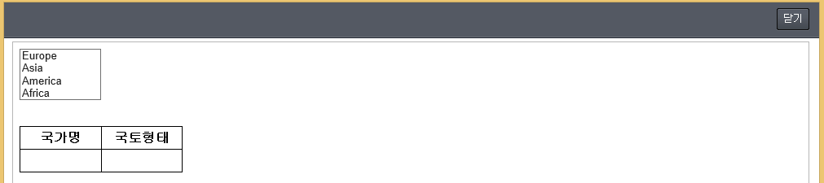
2) continent 콘트롤의 첫 번째 항목을 선택 시
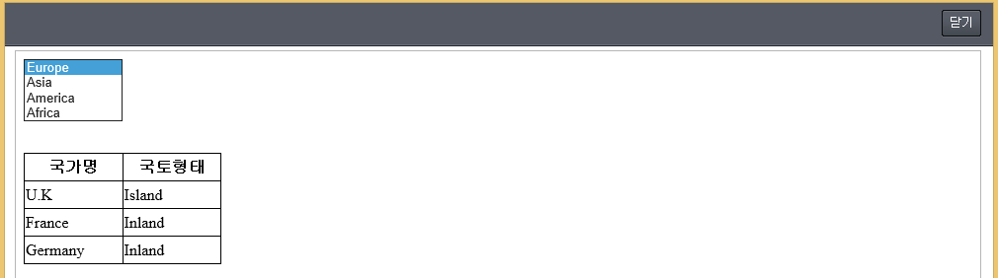
3) continent 콘트롤의 두 번째 항목을 선택 시
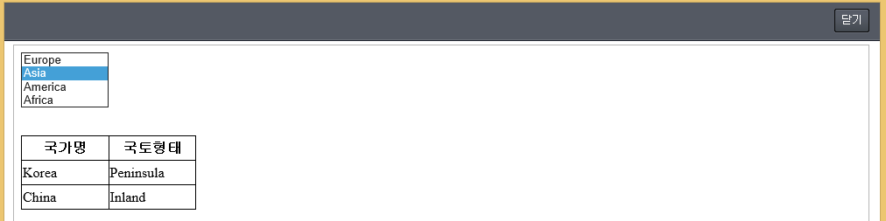

다수의 컬럼이 Data Grid 콘트롤에 표시되고 반환되는 레코드수에 따라 행수가 가변적으로 변경되는 것을 볼 수 있다.

셀 내부 콘트롤에 데이터 매핑
셀에 직접 DB 데이터를 매핑하는 경우엔 셀 안에 DB 데이터만 표시되기 때문에 셀 내부에 버튼 콘트롤을 배치하거나 특정 문자열을 배치할 수 없게 된다. DB 데이터 외에 다른 내용을 함께 배치할 필요가 있는 경우엔 셀 대신에 셀 내부에 배치된 콘트롤에 DB 데이터를 매핑하는 방식을 사용할 수 있다. 이 때 사용 가능한 콘트롤은 Text Box 콘트롤과 단일 셀로 구성된 Data Grid 콘트롤이다.

‘3.7.1 셀에 데이터 매핑’에서 기술된 예와 동일하게 데이터 연동 콘트롤들과 continent List Box 콘트롤, country Data Grid 콘트롤을 생성하고 셀 내부에 다음과 같이 Text Box 콘트롤을 배치한다.
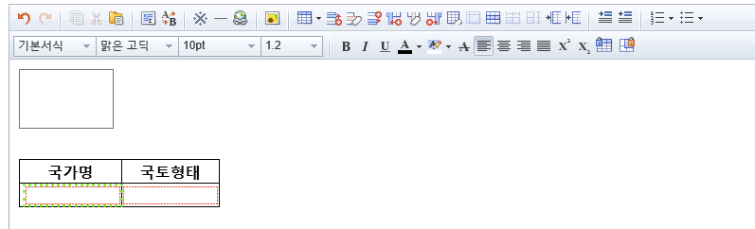

다음은 country Data Grid 콘트롤의 속성뷰 설정이다. 셀에 데이터를 매핑할 때와 달리 ‘데이터연동 표시컬럼’을 지정하지 않도록 한다. 대신 해당 컬럼명은 셀 내부에 배치한 콘트롤에서 지정하게 된다.
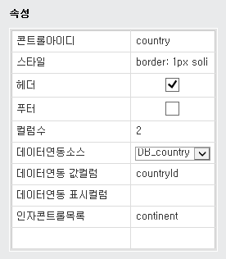

국가명 컬럼에 배치된 Text Box 콘트롤의 ‘데이터연동 값컬럼’ 속성에 매핑할 컬럼명으로 countryName을 지정한다. 이 때, ‘데이터연동소스’ 속성은 설정하지 않는다.
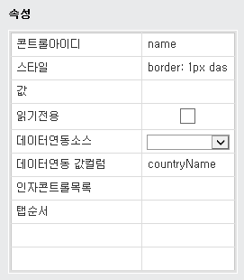

국토형태 컬럼에 배치된 Text Box 콘트롤의 ‘데이터연동 값컬럼’ 속성에 매핑할 컬럼명으로 landTypeName을 지정한다. 마찬가지로 ‘데이터연동소스’ 속성은 설정하지 않는다.
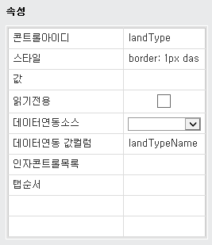

‘미리보기’ 창으로 동작 결과를 확인해 보면 다음과 같다.
1) 페이지 로드 시 화면
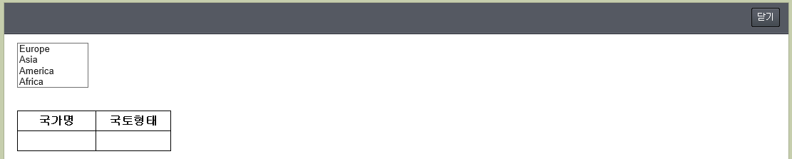
2) continent 콘트롤의 첫 번째 항목을 선택 시
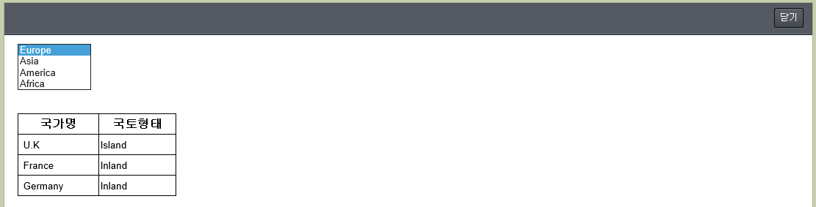
3) continent 콘트롤의 두 번째 항목을 선택 시
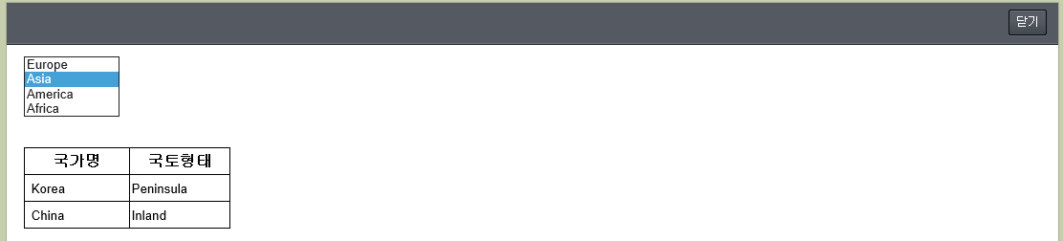

Data Grid 콘트롤을 인자콘트롤로 사용하기
다음은 Data Grid 콘트롤의 특정 행(여기서는 국가명)을 사용자가 선택했을 때 이를 참조하여 다른 콘트롤의 데이터를 로드하는 예를 살펴보도록 한다. 이를 위해서는 DB 데이터 매핑 방식으로 3.7.1절의 셀 내부 콘트롤이 아닌 셀에 데이터를 매핑하는 방식을 사용하여야 한다.

3.7.1절의 예제와 같이 구성한 다음 추가적으로 DB_city 데이터 연동 콘트롤을 생성한다.
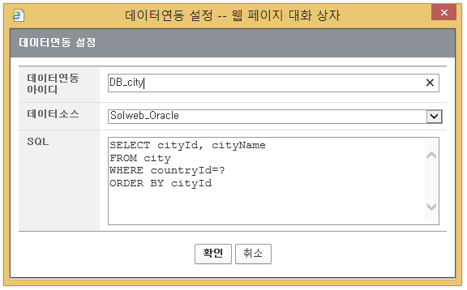

콘트롤아이디 city인 List Box 콘트롤을 생성하고 DB_city 데이터 연동 콘트롤과 연결시킨다. 또한, ‘인자콘트롤목록’ 속성에 country 콘트롤을 지정한다.
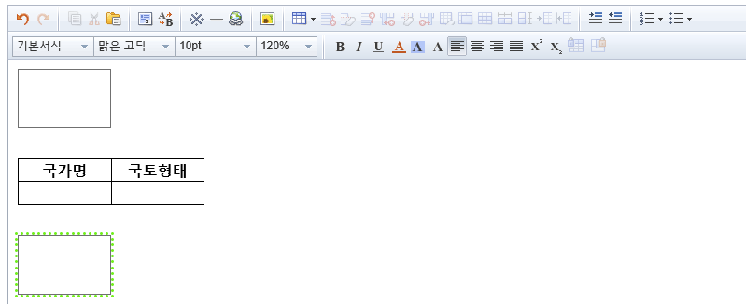
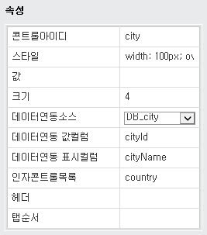

다음은 ‘미리보기’ 창으로 동작을 확인한 결과이다.
1) country Data Grid 콘트롤의 첫 번째 행을 선택 시
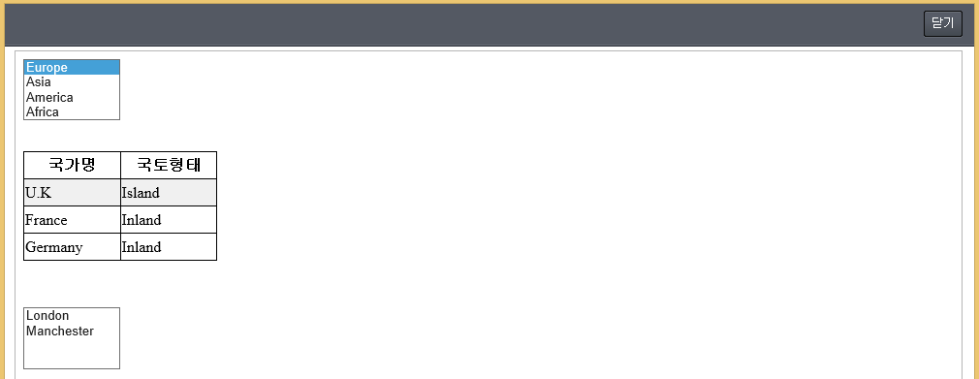
2) country Data Grid 콘트롤의 두 번째 행을 선택 시
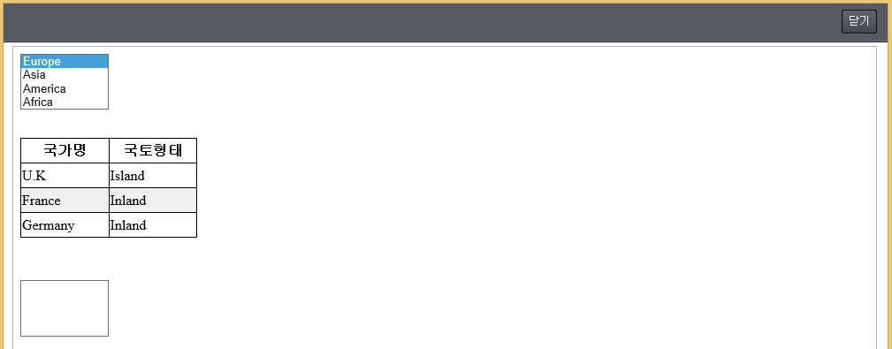

Hidden 콘트롤
Hidden 콘트롤은 화면에 표시되지 않고 어떤 데이터를 담는 용도로 활용된다. 여기서는 ‘3.3 Text Box 콘트롤’ 섹션에서 기술된 첫 예제를 확장하여 Hidden 콘트롤을 사용하는 예를 살펴본다. 사용자가 continent Text Box 콘트롤에 대륙명을 입력했을 때, 입력된 대륙명을 참조하여 country List Box 콘트롤이 국가명 목록을 로드하는 것이 아니라 입력된 대륙명에 대응하는 continentId를 Hidden 콘트롤에 로드하고 country List Box 콘트롤에서는 이 값을 참조하여 국가명 목록이 로드되는 형태로 구성해 보도록 한다.

먼저 다음과 같이 데이터 연동 콘트롤들을 생성한다.
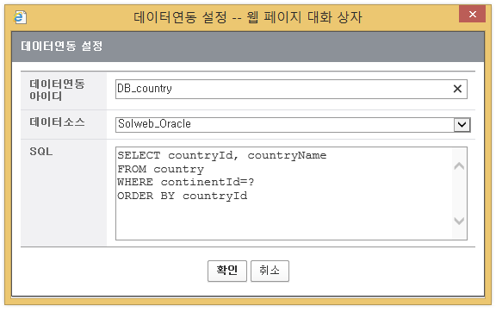
‘3.3 Text Box 콘트롤’ 섹션에서의 예제와 달리 WHERE 절에 continentName 컬럼이 아니라 continentId가 사용되는 것을 볼 수 있다.
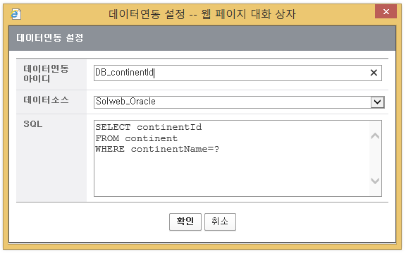
위 이미지의 DB_continentId 데이터 연동 콘트롤은 Hidden 콘트롤과 연결되어 사용된다.

다음으로 콘트롤 아이디 continent인 Text Box 콘트롤과 continentId인 Hidden 콘트롤 그리고 country인 List Box 콘트롤을 생성한다.
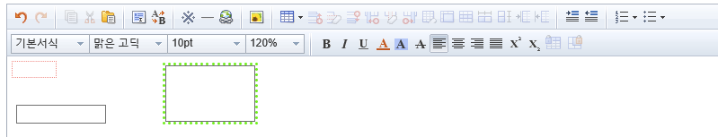

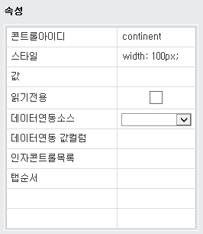
위 이미지는 continent Text Box 콘트롤의 속성뷰이다.

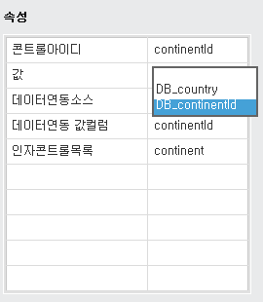
위 이미지는 continentId Hidden 콘트롤의 속성뷰이다. DB_continentId 데이터 연동 콘트롤과 연결시키고 ‘데이터연동 값컬럼’ 속성은 continentId로 지정한다. 또한, ‘인자콘트롤목록’ 속성에 continent Text Box 콘트롤을 지정한다.

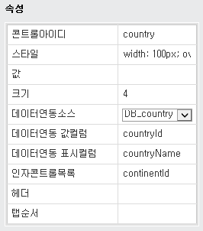
위 이미지는 country List Box 콘트롤의 속성뷰이다. DB_country 데이터 연동 콘트롤과 연결시키고 ‘데이터연동 값컬럼’ 속성에 countryId를, ‘데이터연동 표시컬럼’ 속성에 countryName을 지정한다. ‘인자콘트롤목록’ 속성에는 continent Text Box 콘트롤이 아닌 continentId Hidden 콘트롤을 지정하는 것을 볼 수 있다.

‘미리보기’ 창으로 동작 결과를 확인해 보면 다음과 같다.
1) 페이지 로드 시 화면
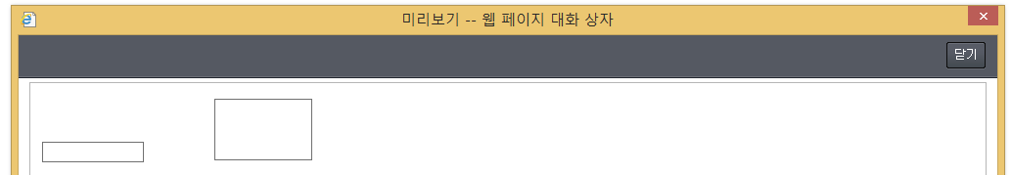
continentId Hidden 콘트롤은 화면에 표시되지 않는 것을 볼 수 있다.
2) continent 콘트롤에 값 입력 시
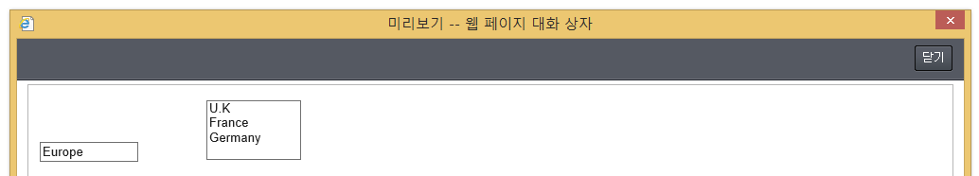
위 이미지에서 볼 수 있듯이 continentId Hidden 콘트롤의 값을 참조하여 country List Box 콘트롤에 데이터가 올바로 로드된다.

이와 같이 Hidden 콘트롤은 Primary Key 값과 같이 사용자에게 보이고 싶은 않은 데이터를 로드하고 나머지 콘트롤들이 해당 데이터를 참조하는 용도로 활용될 수 있다.

Textarea 콘트롤
Textarea 콘트롤의 DB 연동은 문자열이 여러 라인에 걸쳐 표시될 수 있다는 점만 다를 뿐 ‘3.3 Text Box 콘트롤’에 기술된 내용과 기본적으로 동일하다.

SQL Query에 Stored Procedure 사용하기
데이터 연동 콘트롤의 SQL Query에는 SELECT문뿐 아니라 Stored Procedure로의 호출을 사용할 수 있다. 단, 해당 Stored Procedure는 내부 수행 결과 SELECT문에 의한 Record Set(혹은 Result Set)을 반환하는 형태이어야만 한다. 다음은 continent 테이블의 모든 행을 반환하는 Oracle Stored Procedure의 예이다.
create or replace PROCEDURE GETCONTINENTLIST
(
C_CONTINENT OUT SYS_REFCURSOR
)
AS
BEGIN

OPEN C_CONTINENT FOR
SELECT * FROM CONTINENT ORDER BY CONTINENTID;

END GETCONTINENTLIST;

Oracle에서는 SELECT문에 의해 Record Set을 반환하기 위해서 위와 같이 Cursor를 사용한다. SYS_REFCURSOR 타입을 갖는 OUT 패러메터를 가장 마지막 패러메터가 되도록 Stored Procedure를 작성하고 해당 Cursor에 반환하고자 하는 Record Set에 대한 SELECT 문을 연결시킨다. 다수의 IN 패러메터를 함께 지정할 수 있으나 OUT 패러메터는 반드시 하나이어야 하고 마지막에 위치하여야 한다. 다음은 ContinentId를 지정하여 특정 대륙에 속하는 국가 목록을 반환하는 Stored Procedure의 예이다. IN 패러메터가 지정되어 있고, 마지막에 SYS_REFCURSOR 타입을 갖는 OUT 패러메터가 지정되어 있는 것을 볼 수 있다.
create or replace PROCEDURE GETCOUNTRYLIST
(
P_CONTINENTID IN CONTINENT.CONTINENTID%TYPE
, C_COUNTRY OUT SYS_REFCURSOR
)
AS
BEGIN

OPEN C_COUNTRY FOR
SELECT * FROM COUNTRY WHERE CONTINENTID=P_CONTINENTID ORDER BY COUNTRYID;

END GETCOUNTRYLIST;

위에서 작성한 GETCONTINENTLIST Stored Procedure를 호출하기 위해서는 다음과 같이 SQL Query에 입력한다.
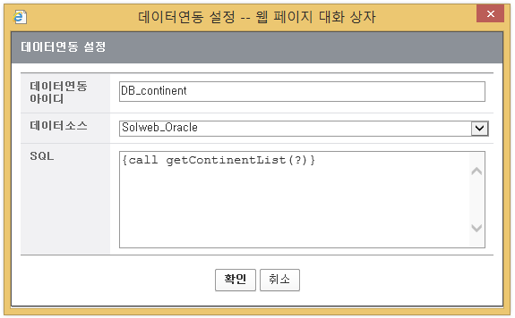
위에서 볼 수 있듯이 Stored Procedure의 호출은 중괄호로 둘러싸인 call 문을 통해 호출한다. {call과 같이 {와 call 사이에 공백이 없이 사용해야 하고 call 다음에 Stored Procedure의 이름을 적고 IN과 OUT 구분 없이 패러메터들은 모두 ?로 표시한다. 위의 경우엔 OUT 패러메터 하나만 있기 때문에 하나의 ?를 표시하였다. 다음은 GETCOUNTRYLIST Stored Procedure를 호출하는 예이다. IN패러메터와 OUT 패러메터의 위치에 각각 ?를 지정할 것을 볼 수 있다.
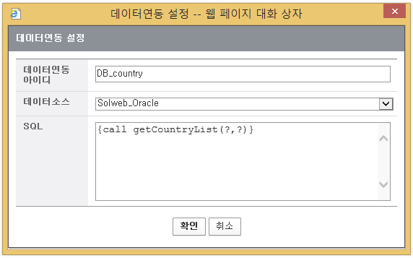
그 외의 설정은 SQL Query에 SELECT문을 사용한 경우와 모두 동일하다.

Oracle과 달리 MSSQL과 MySQL의 경우엔 Stored Procedure에서 Record Set을 반환할 때, Cursor를 사용하지 않고 직접 SELECT 문을 통해 반환한다. 다음은 위에서 작성했던 Oracle GETCONTINENTLIST Stored Procedure와 동일한 기능을 하는 MSSQL Stored Procedure의 예이다. Oracle의 경우와 달리 Record Set을 반환하기 위한 패러메터가 없는 것을 볼 수 있다.
CREATE PROCEDURE [dbo].[getContinentList]
AS
BEGIN
SET NOCOUNT ON;

SELECT * FROM [continent] ORDER BY continentId
END
GO

위의 MSSQL Stored Procedure를 호출하기 위해서는 다음과 같이 지정한다.
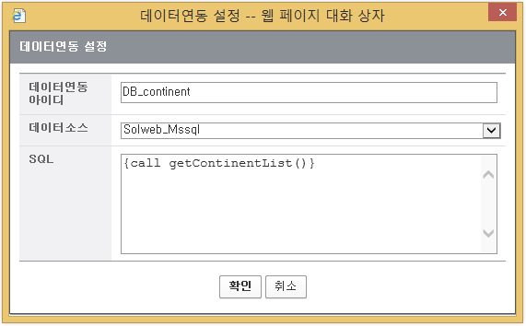
getContinentList()와 같이 ?가 지정되지 않은 것을 볼 수 있다. MySQL의 경우에도 동일한 방식으로 호출한다.

자바스크립트 이벤트 핸들러 연동하기

이벤트 핸들러 기본 사용법
자바스크립트 이벤트 핸들러 코드는 다음과 같이 양식 작성기 화면의 ‘폼빌더 함수 정보’ 탭을 통해 작성한다. ‘폼빌더 함수 정보’ 탭을 누른 다음 아래와 같은 코드를 입력한다.

function okButtonClick(controlElement) {
alert("controlElement=" + controlElement.id);
}

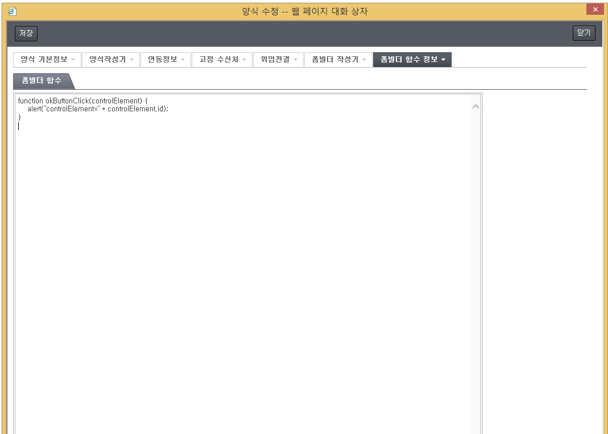

이벤트 핸들러 함수가 폼빌더에 의해 실행될 때는 인자로 해당 이벤트가 발생한 콘트롤이 전달된다. 위와 같이 입력한 다음 아래와 같이 ‘폼빌더 작성기’에서 Button 콘트롤을 생성하고 ‘이벤트’ 뷰의 onClick 이벤트 속성에 함수명인 okButtonClick을 입력한다.

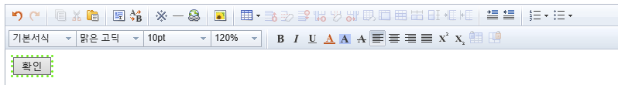
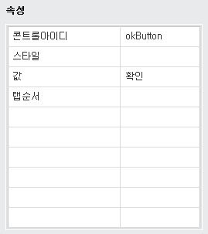

위와 같이 이벤트 핸들러 함수명을 입력한 다음 ‘미리보기’ 버튼을 눌러 동작 결과를 확인해 볼 수 있다.

1) 버튼 클릭 시 화면

위와 같이 계속해서 필요한 자바스크립트 코드를 ‘폼빌더 함수 정보’에 추가할 수 있으며, 상단의 ‘저장’ 버튼을 누르면 양식과 함께 자바스크립트 코드도 함께 저장되고 양식과 연결된다.

jQuery 기능 사용하기
‘폼빌더 함수 정보’에는 jQuery 라이브러리가 자동으로 포함되기 때문에 jQuery 구문을 사용할 수 있다. 다음은 위의 ‘확인’ 버튼을 클릭할 때 jQuery 구문을 사용하여 ‘확인’ 버튼이 사라지도록 하는 코드의 예이다.
function okButtonClick(controlElement) {
$("#okButton").hide();
}

양식이 로드된 직후에 수행하고 싶은 코드가 있을 때에는 jQuery의 document ready 이벤트를 사용할 수 있다. 다음은 양식이 표시되지 마자 ‘확인’ 버튼을 숨기는 코드의 예이다.
$(document).ready(function () {
$("#okButton").hide();
});

행 자동 확장 함수 사용하기
폼빌더 모듈에서 제공하는 reformUseProc.extendGridRow함수를 사용하면 사용자가 Data Grid의 마지막 컬럼에서 키보드 입력 후 엔터키를 누르면 자동으로 행이 확장되어 계속해서 입력 가능하도록 할 수 있다. 먼저 다음과 같이 Data Grid 콘트롤을 생성한다.
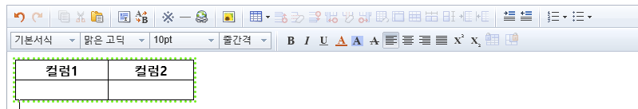

Data Grid 콘트롤 자체는 키보드 입력 기능이 없으므로 Text Box 콘트롤을 Data Grid 콘트롤 안에 배치하도록 한다.
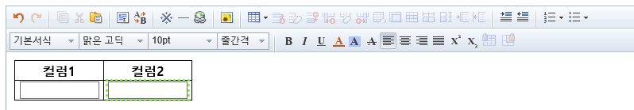

Text Box 콘트롤의 Border를 표시하지 않기 위해 속성뷰의 ‘스타일’ 속성에서 border-width의 값을 0px로 지정한다.
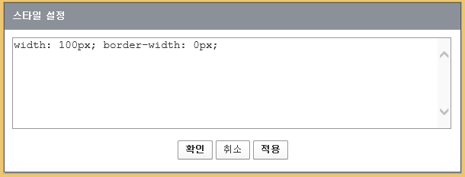

border-width를 0px로 지정하면 폼에디터 내에서는 다음과 같이 빨간색의 점선으로 표시되나 실제 사용 시에는 표시되지 않는다.
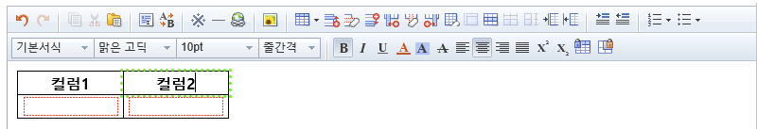

‘미리보기’ 창에서 보면 Border가 표시되지 않는 것을 볼 수 있다.
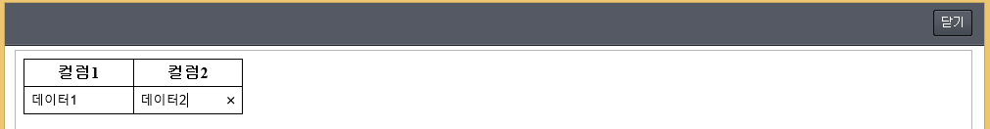

다음으로 마지막 컬럼(위의 경우 컬럼2)에 배치된 Text Box 콘트롤에 onKeyUp 이벤트 핸들러를 지정한다. 여기서는 이벤트 핸들러명으로 inputKeyUpHandler를 사용한다.
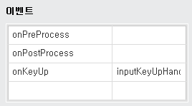

‘폼빌더 함수 정보’에서 inputKeyUpHandler 함수를 다음과 같이 작성한다.
function inputKeyUpHandler(controlElement) {
reformUseProc.extendGridRow(controlElement);
}

위 과정들을 모두 마친 후 ‘미리보기’를 실행한다. Text Box 콘트롤에 입력을 하고 마지막 컬럼에서 엔터키를 누르면 행이 확장되는 것을 볼 수 있다.
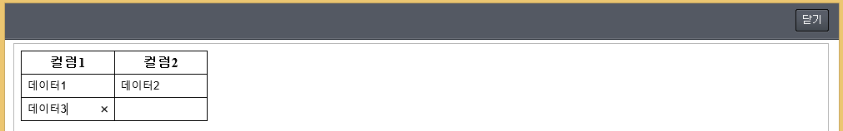

reformUseProc.extendGridRowWithSeqNo함수를 사용하면 행 확장과 함께 순차 번호를 Data Grid 콘트롤에 표시할 수 있다. 순차 번호를 표시할 컬럼을 생성하고 두 번째 인자로 해당 컬럼의 Index 번호(0부터 시작)를 전달한다.
function inputKeyUpHandler(controlElement) {
reformUseProc.extendGridRowWithSeqNo(controlElement, 0); // 0번째 컬럼에 순차 번호 표시
}

첫 번째 행의 순차 번호 1은 Data Grid 콘트롤 생성 시 수동으로 입력하도록 한다.
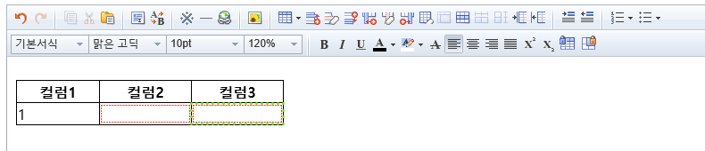

다음은 ‘미리보기’로 확인한 수행 결과이다. 순차 번호가 자동으로 표시되는 것을 볼 수 있다.
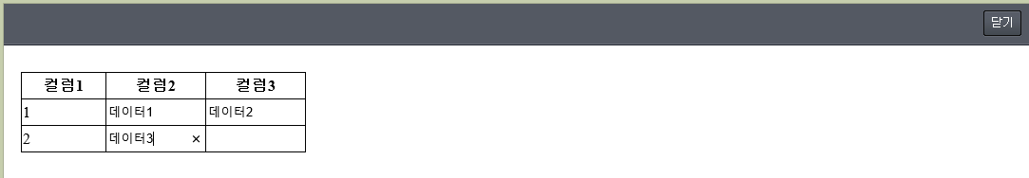

천 단위 숫자 표시 함수 사용하기
reformUseProc.mark1000Sep 함수를 사용하면 숫자에 천 단위로 콤마를 표시할 수 있다. 먼저 다음과 같이 숫자 입력을 위한 Text Box 콘트롤을 생성한다.
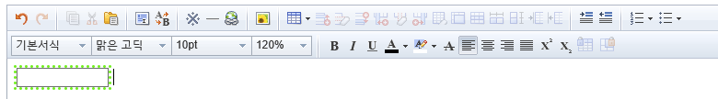

다음으로 키 입력 시마다 자동으로 호출되는 onKeyUp 이벤트 핸들러를 등록하고 ‘폼빌더 함수 정보’ 탭에서 다음과 같이 코드를 입력한다.
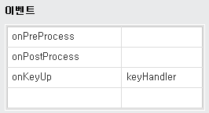

function keyHandler(controlElement) {
reformUseProc.setTextBoxValue(controlElement, reformUseProc.mark1000Sep(controlElement.value));
}

reformUseProc.mark1000Sep 함수는 인자로 넘어온 숫자 스트링에 천 단위로 콤마를 추가한 스트링을 반환한다. reformUseProc.setTextBoxValue 함수는 Text Box 콘트롤의 값을 설정하는 기능을 제공한다. 첫 번째 인자에는 Text Box 콘트롤의 레퍼런스를 전달하고 두 번째 인자에 설정하고자 하는 스트링 값을 전달한다. 다음은 ‘미리보기’로 수행한 결과이다.

날짜 표시 함수 사용하기
reformUseProc.dateFormat함수를 사용하면 8자리로 구성된 날짜 스트링에 ‘.’ 혹은 ‘-‘ 와 같은 구분자를 추가한 스트링을 구할 수 있다. 첫 번째 인자에 ‘20160515’와 같은 8자리 날짜 스트링을 전달하고 두 번째 인자에 원하는 구분자를 지정한다.
예) reformUseProc.dateFormat(‘20160515’, ‘.’) 를 호출하면 2016.05.15 가 반환됨.

Data Grid에 컬럼 합계 및 데이터행 개수 표시하기
‘3.7.1 셀에 데이터 매핑’에서 기술된 내용과 같이 셀에 DB 데이터가 매핑된 경우, reformUseProc.getSumOfCellsInGrid 함수를 사용하여 Data Grid의 특정 컬럼에 표시된 숫자의 총합을 구할 수 있다. 반면 ‘3.7.2 셀 내부 콘트롤에 데이터 매핑’에서 기술된 내용과 같이 셀 내부의 Text Box 콘트롤에 DB 데이터가 매핑된 경우에는 reformUseProc.getSumOfControlsInGrid 함수를 사용하여 특정 컬럼에 배치된 Text Box 콘트롤의 숫자 총합을 구할 수 있다.

다음과 같이 Data Grid 콘트롤을 합계를 표시할 푸터와 함께 생성한다.
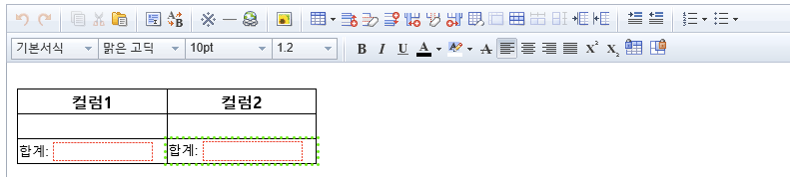

Data Grid에는 콘트롤아이디로 grid를 지정하고 각 컬럼의 합계를 표시할 Text Box 콘트롤에는 각각 아이디로 col1sum과 col2sum을 지정한다. Data Grid에 표시할 DB 데이터 관련 설정을 한 후, 다음과 같이 Data Grid 콘트롤의 onDataLoaded 이벤트의 핸들러를 지정한다. onDataloaded 이벤트는 Data Grid 콘트롤에 데이터가 모두 Load된 직후에 발생하는 이벤트이다.
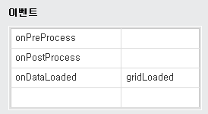

다음은 위에서 지정한 gridLoaded 핸들러의 코드이다.
function gridLoaded(controlElement) {
var col1sum = reformUseProc.getSumOfCellsInGrid("grid", 0);
var col2sum = reformUseProc.getSumOfCellsInGrid("grid", 1);

reformUseProc.setTextBoxValueWithId("col1sum", col1sum);
reformUseProc.setTextBoxValueWithId("col2sum", col2sum);
}

reformUseProc.getSumOfCellsInGrid 함수의 첫 번째 인자에는 Data Grid 콘트롤의 아이디를 지정하고 두 번째 인자에 합계를 구하고자 하는 컬럼의 Index 번호(0부터 시작)를 지정하면 해당 컬럼에 속하는 셀들에 표시된 모든 숫자의 합계가 반환된다. reformUseProc.setTextBoxValueWithId 함수는 reformUseProc.setTextBoxValue 함수와 마찬가지로 Text Box 콘트롤의 값을 설정하는 기능을 제공한다. 다만, 첫 번째 인자로 Text Box 콘트롤의 레퍼런스 대신에 아이디를 지정한다. 다음은 ‘미리보기’로 위에서 작성한 내용을 확인한 결과이다.
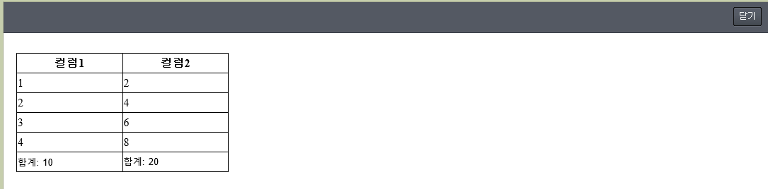

셀에 데이터가 매핑된 방식이 아니라 셀 내부의 Text Box 콘트롤에 매핑된 방식의 경우에는 reformUseProc.getSumOfCellsInGrid 함수가 아닌 reformUseProc.getSumOfControlsInGrid 함수를 사용하여 합계를 구한다. 컬럼1에 배치된 Text Box 콘트롤의 아이디가 col1TextBox이고 컬럼 2에 배치된 Text Box 콘트롤의 아이디가 col2TextBox 라고 하면 위의 gridLoaded 함수를 다음과 같이 수정한다.
function gridLoaded(controlElement) {
var col1sum = reformUseProc. getSumOfControlsInGrid ("grid", “col1TextBox”);
var col2sum = reformUseProc. getSumOfControlsInGrid ("grid", “col2TextBox”);

reformUseProc.setTextBoxValueWithId("col1sum", col1sum);
reformUseProc.setTextBoxValueWithId("col2sum", col2sum);
}

reformUseProc. getSumOfControlsInGrid 함수의 첫 번째 인자에는 Data Grid 콘트롤의 아이디를 지정하고 두 번째 인자에 합계를 구하고자 하는 Text Box 콘트롤의 아이디를 지정하면 된다.

reformUseProc.getGridRowCount 함수는 Data Grid 콘트롤에 현재 표시된 데이터행의 개수를 반환하는 함수이다. 인자로 Data Grid의 콘트롤 아이디를 전달한다.
예) var rowCount = reformUseProc.getGridRowCount(“grid”);

Data Grid 행에 숨겨진 콘트롤 만들기
Data Grid의 데이터행에는 DB 데이터의 일부 컬럼만을 표시하고 특정 행의 버튼을 누르면 나머지 컬럼이 팝업창으로 표시되도록 할 수 있다. 이를 위해서는 ‘3.7.2 셀 내부 콘트롤에 데이터 매핑’에서 기술된 방식으로 데이터 매핑을 수행해야 한다.

다음과 같이 Data Grid 콘트롤을 생성하고 셀 내부에 버튼 콘틀롤과 DB 데이터를 매핑할 Text Box 콘트롤들을 생성한다.
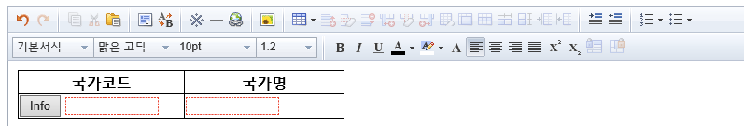

다음은 위에서 생성한 Data Grid 콘트롤의 속성뷰이다.
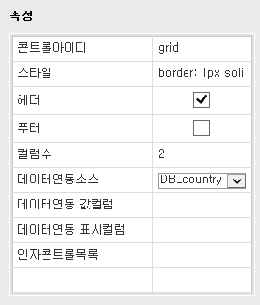

‘데이터연동소스’에 지정된 DB_country 데이터연동 콘트롤은 다음과 같이 작성한다.
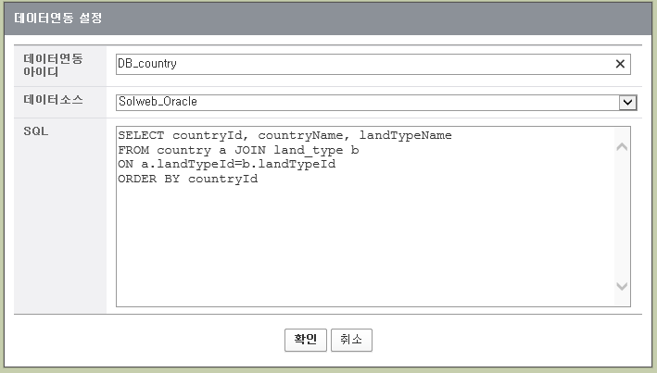

다음은 버튼 콘트롤의 속성뷰이다.
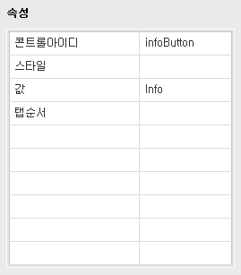

국가코드와 국가명 컬럼에 배치된 Text Box 콘트롤들의 속성뷰는 다음과 같으며 각각 countryId 컬럼과 countryName 컬럼에 매핑된 것을 볼 수 있다.
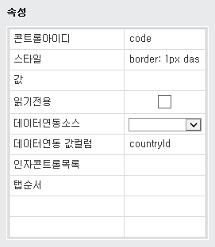

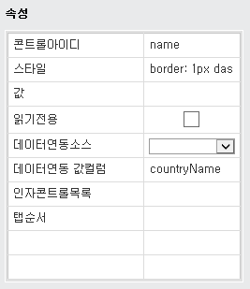

‘미리보기’로 확인한 실행 결과는 다음과 같다.
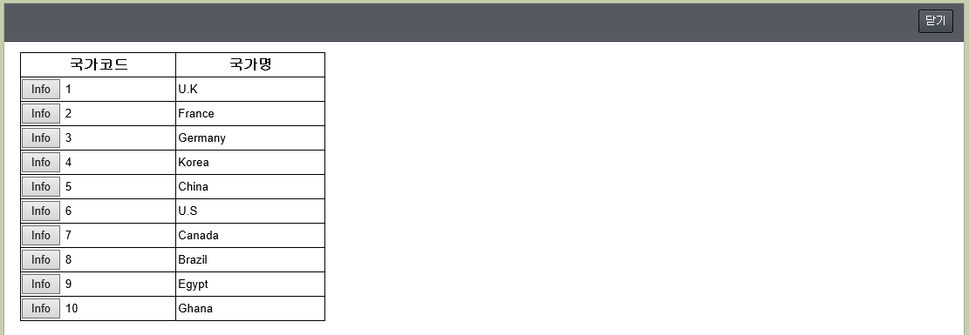

다음으로 각 행의 버튼을 누르면 해당 국가의 국토형태(landTypeName 컬럼)를 팝업창으로 표시하는 기능을 작성한다. 먼저 각 국가의 국토형태 정보를 저장할 Text Box 콘트롤을 추가하되 화면에 보이지 않도록 border-width: 0px, color: white; width: 1px; height: 1px; 스타일 속성을 부여하여 name Text Box 콘트롤 옆에 배치한다.
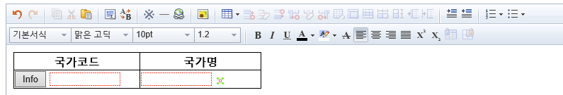

다음 속성뷰에서와 같이 콘트롤 아이디로 landType을 지정하고 ‘데이터연동 값컬럼’ 속성에 landTypeName 컬럼명을 지정한다.
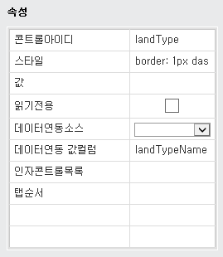

버튼을 누를 때 팝업창을 표시해야 하므로 버튼의 onClick 이벤트 핸들러를 지정한다.
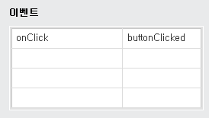

buttonClicked 함수의 내용은 다음과 같다.
function buttonClicked(controlElement) {
var rowIndex = reformUseProc.getRowIndexOfControlInGrid(controlElement.id);
var landTypeName = reformUseProc.getValueOfControlInGrid("landType", rowIndex);

alert("landTypeName=" + landTypeName);
}

reformUseProc.getRowIndexOfControlInGrid 함수의 인자에 클릭한 버튼의 아이디를 전달하면 해당 버튼의 Data Grid내에서의 행 Index (0부터 시작)가 반환된다. 이 Index 값을 reformUseProc.getValueOfControlInGrid 함수의 두 번째 인자에 전달하고 첫 번째 인자에 landTypeName 컬럼 데이터를 매핑한 1px 크기의 Text Box 콘트롤의 아이디를 전달하면 해당 행의 landTypeName 정보가 반환되게 된다. 다음은 ‘미리보기’로 수행한 결과이다.

1) 첫 번째 행의 버튼을 누른 경우
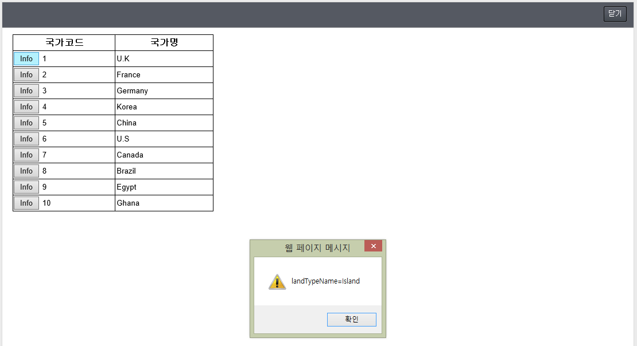
2) 두 번째 행의 버튼을 누른 경우
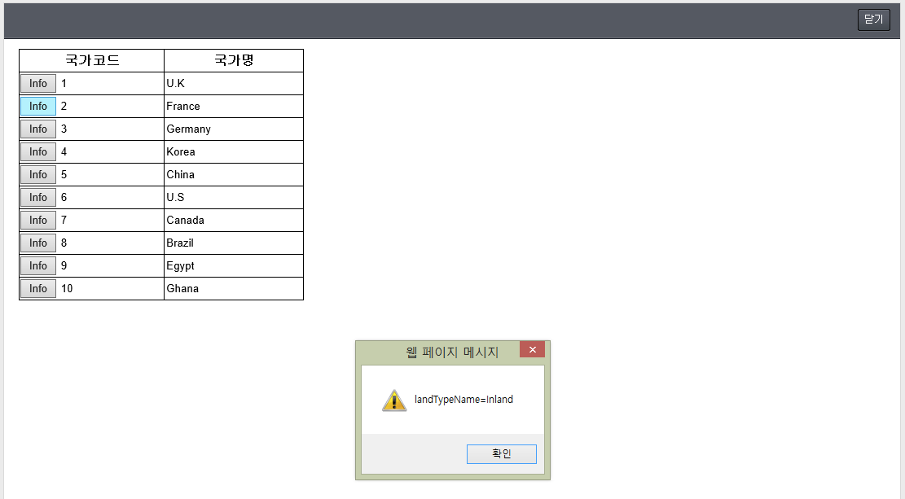

기안 시와 결재 시 구분하여 콘트롤 비활성화 하기
기안자가 기안을 하는 시점과 결재자가 결재를 하는 시점을 구분하여 양식이 로드되었을 때 일부 콘트롤들이 비활성화되도록 하고 싶은 경우 ‘폼빌더 함수 정보’ 탭에서 먼저 reform_onBeforeLoadHandler 함수를 구현한다. 이 함수는 기안을 하거나 결재진행중인 문서를 ‘편집모드’로 전환할 때, 양식의 내용이 로드되기 전 가장 먼저 자동으로 호출되는 함수이다. 이 함수 내에서 reformUseProc.getCurrentStage 함수를 호출하여 기안 시점인지 혹은 결재 시점인지를 구분할 수 있으며 reformUseProc.disableControls 함수를 사용하여 특정 콘트롤들을 비활성화 시킬 수 있다. 다음은 지금까지 기술한 내용의 예이다.
function reform_onBeforeLoadHandler() {
if (reformUseProc.getCurrentStage() == "draft") { // 기안 시점
reformUseProc.disableControls(["control1", "control2"]);
}
else if (reformUseProc.getCurrentStage() == "approve") { // 결재 시점
reformUseProc.disableControls(["control3", "control4"]);
}
}

reformUseProc.getCurrentStage 함수는 인자 없이 호출하며 기안 시점에는 “draft” 문자열이 반환되고 결재 시점에는 “approve” 문자열이 반환된다. reformUseProc.disableControls 함수에는 인자로 비활성화하고자 하는 콘트롤들의 아이디를 배열로 전달한다.

사용자 입력에 따른 Textarea 콘트롤 크기 변경하기
Textarea 콘트롤은 문자열을 여러 라인에 걸쳐 표시할 수 있으나 Textarea 콘트롤의 높이를 넘어가는 경우엔 스크롤로 처리된다. 스크롤로 처리하기 보다 사용자가 입력하는 내용에 따라 Textarea 콘트롤의 높이가 변경되도록 하는 경우엔 reformUseProc.resizeTextArea 함수를 사용한다.

다음과 같이 Textarea 콘트롤을 생성하고 onKeyUp 핸들러를 지정한다. 스크롤바가 표시되지 않도록 스타일 속성으로 overflow: hidden; 을 지정한다.
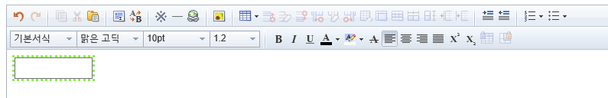

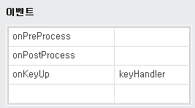

keyHandler 함수 코드는 다음과 같다.
function keyHandler(controlElement) {
reformUseProc.resizeTextArea(controlElement);
}

reformUseProc.resizeTextArea 함수의 인자로 keyHandler 함수에 전달된 Textarea 콘트롤의 레퍼런스를 전달하면 사용자 입력에 따라 Textarea 콘트롤의 높이가 변경된다. 다음은 ‘미리보기’로 수행한 결과이다.

